SCHOOLWERKPLAN SINT-MARTINUS

GVBS Sint-Martinus
Kloosterstraat 16
Tel.: 03/252 78 22
martinus@scarlet.be
Idsteinlaan 14
Tel.:03/252 82 38
sintmartinus@scarlet.be
2070 Burcht
www.martinus-basisschool-burcht
www.bloggen.be/sintmartinusburcht
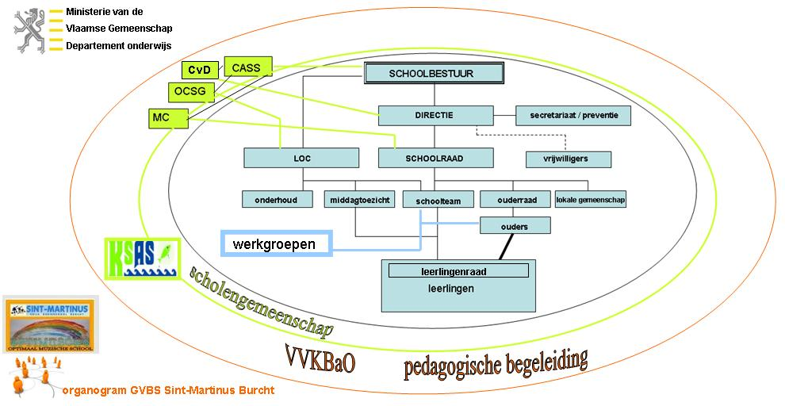
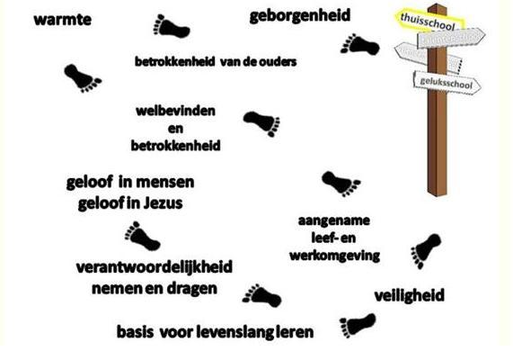

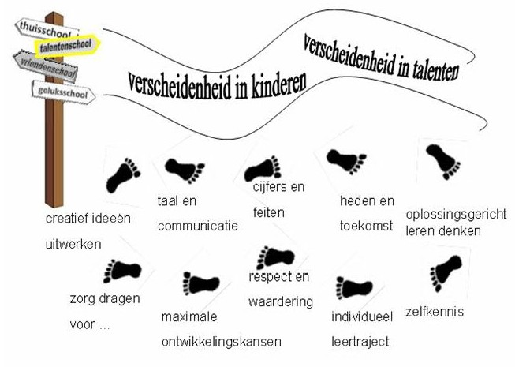
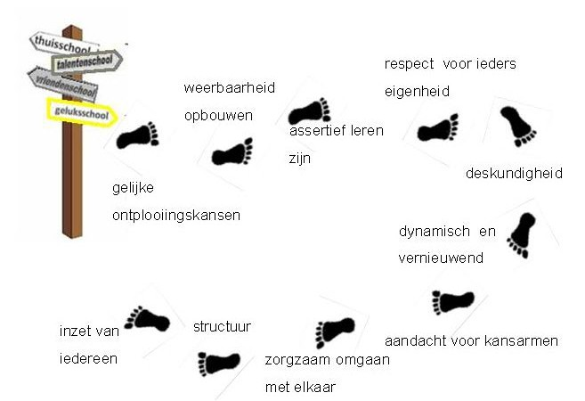
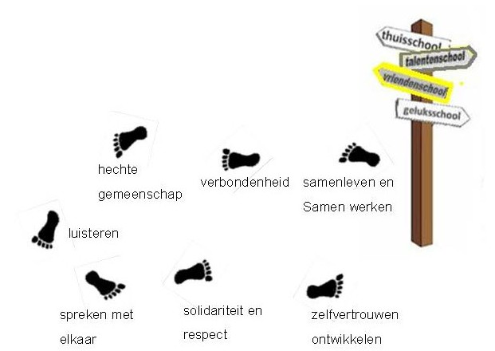

Voorstellen van onze school
ONZE KLEUTERSCHOOL
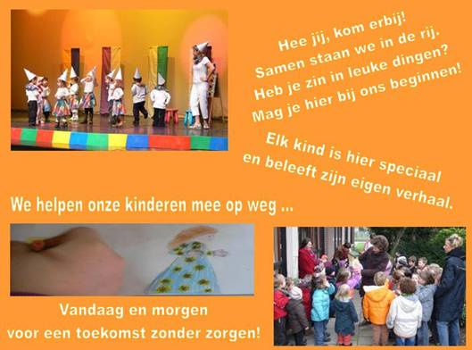
Onze kleuterschool is …
… een en al EXPRESSIE …
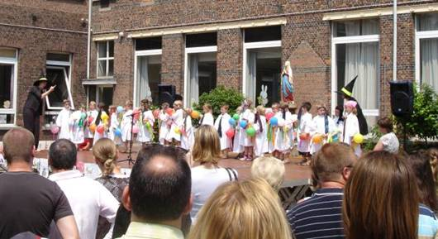
… een en al ONTDEKKEN …
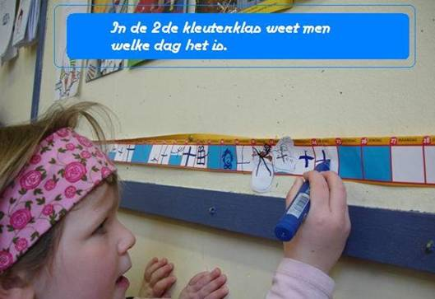
… een en al BELEVEN van de natuur …
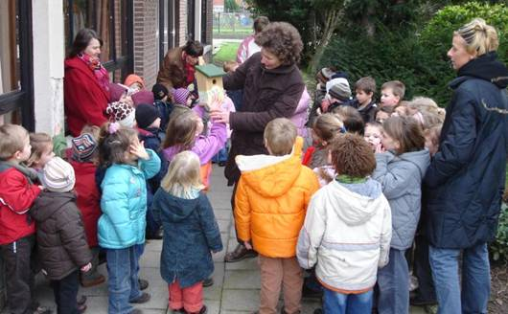
… een en al technologie …
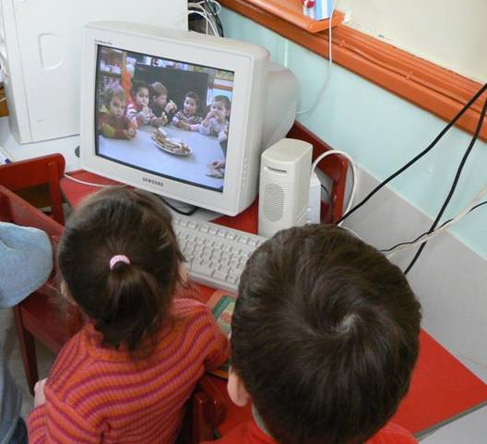
… een en al EXPERIMENTEREN …
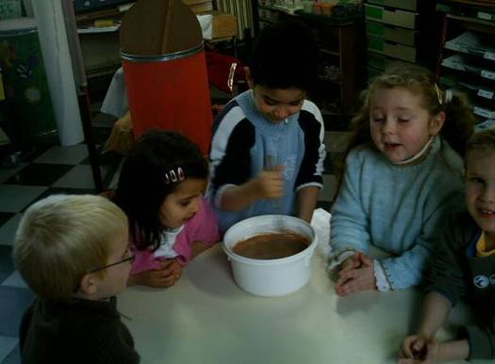
… een en al “KIJK WAT IK AL KAN” …
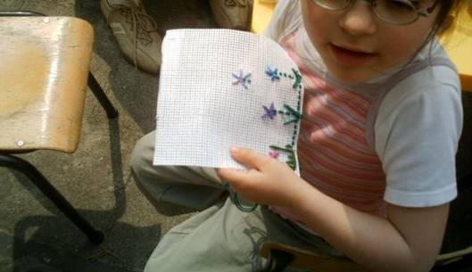
… een en al LUISTEREN …
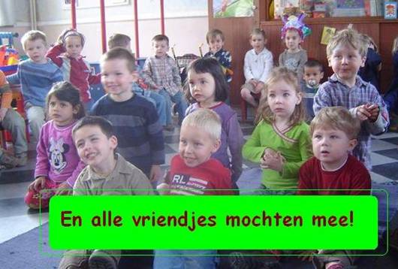
… een en al FEESTVIEREN …
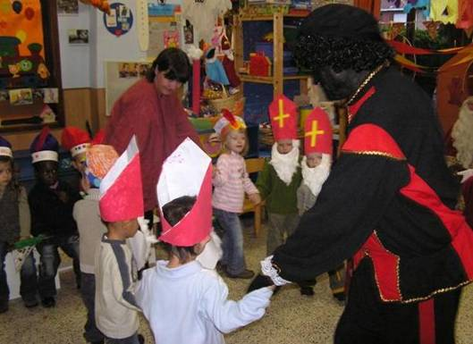
… een en al SAMENWERKEN …
… een en al SPELEN …
… een en al LEVEN …
… een en al GELOVEN …
… een en al GENIETEN …
… een en al LACHEN en WENEN …
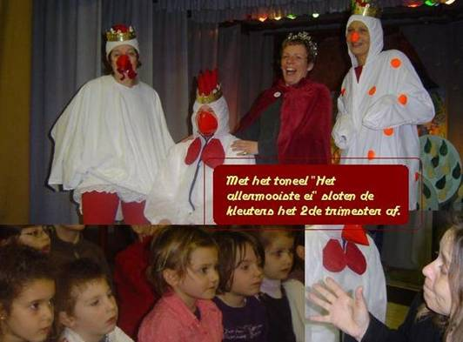
… een en al VERZINNEN …
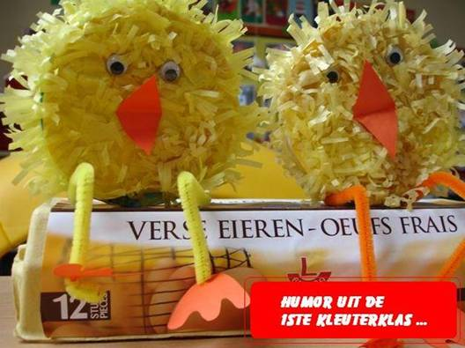
… een en al ZINGEN en DANSEN …
… een en al ZIJN WIE JE BENT …
… een en al BEWEGEN …
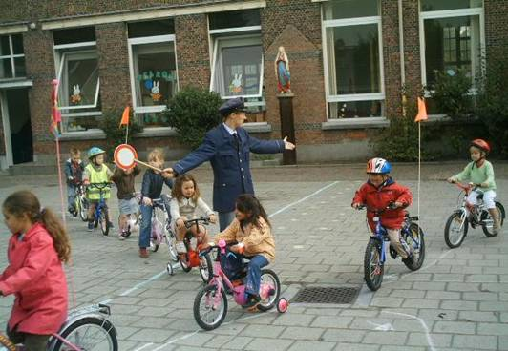
… een en al DELEN …
… een en al KRIJGEN en GEVEN …
… een en al TOVEREN …
… een en al KNUTSELEN …
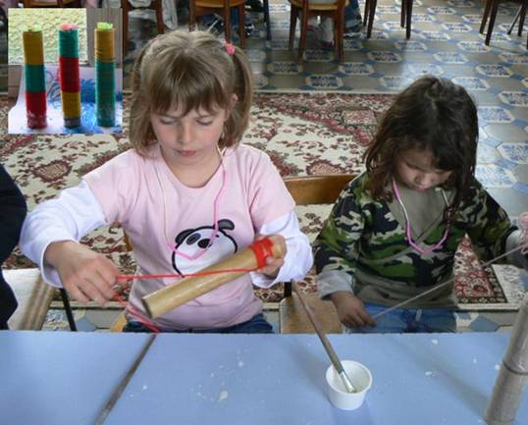
… een en al KNOEIEN …
… een en al GEZELLIG SAMENZIJN …
KORTOM …
… een en al GROEIEN met vallen en opstaan!

DE LAGERE SCHOOL

Wat kunnen de kleuters al veel wanneer ze beginnen aan het eerste leerjaar … Men zegt wel eens dat op dat moment de “grote school” begint. Het past om te zeggen dat de kleuterschool minstens zo GROOT is, ook al gaat het om duizenden kleine dingen die echter volstrekt onmisbaar zijn om een voorspoedige reis doorheen de lagere school mogelijk te maken.
Net zoals onze kleuterafdeling wil onze lagere school méér zijn dan een doorgeefluik van kennis en vaardigheden. We willen onze leerlingen op een boeiende manier op sleeptouw nemen. Kinderen wegwijs maken vanuit onze Christelijke inspiratie, zien we met het schoolteam als onze grote taak. Hoe verder de reis vordert, hoe meer de leerling zelf het roer in handen krijgt. Waar we bij de lagere leeftijden eerder uitsluitend de baan vrijmaken voor een vlotte doorgang, zoeken de oudere leerlingen beetje bij beetje zelf een pad dat hen het meest geschikt lijkt. Onze rol verandert dan van leider in begeleider.
Hoe we dit aanpakken zal in de toekomst op deze pagina vorm krijgen. Zoals bij een leerproces geldt bij onze nieuwe website eveneens het principe van de geleidelijkheid. Ook de leerlingen zullen hier hun forum krijgen om over hun school te vertellen.

Enkele hoogtepunten uit het bruisende schoolleven
1ste leerjaar: tweedaagse boerderijklas
2de leerjaar: opvoeren van een musical
3de leerjaar: uitstap naar zee
bezoek aan het museum
4de leerjaar: de griezelweek
op bezoek bij de burgemeester
5de leerjaar: het “gezond ontbijt”
aanvang van de blokfluitlessen
6de leerjaar: de sneeuwklassen

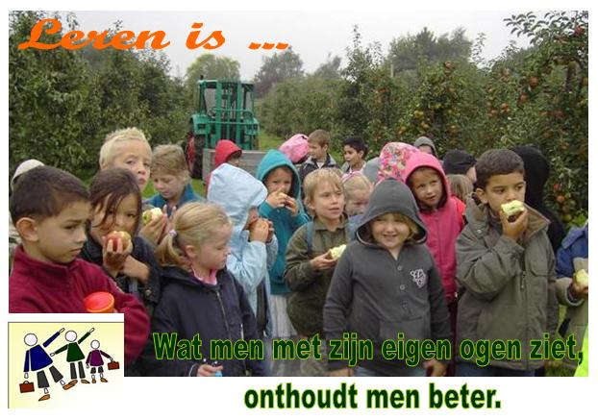
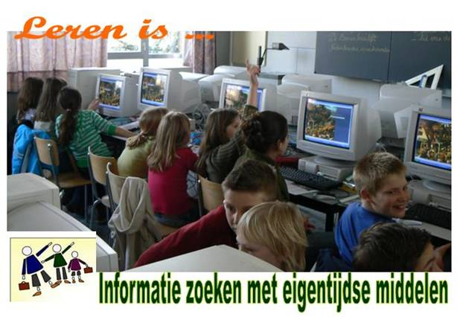
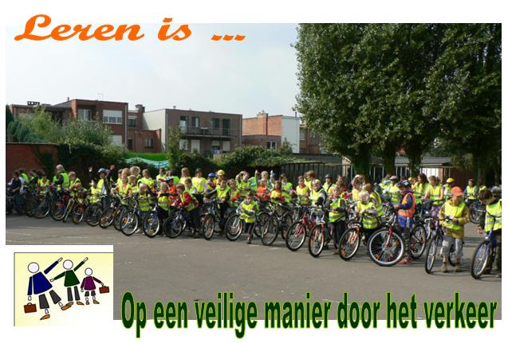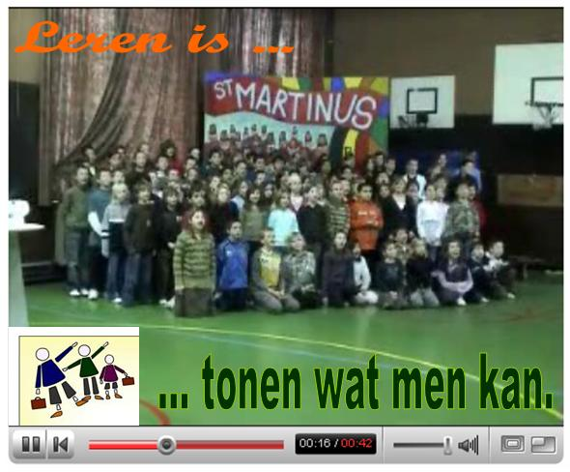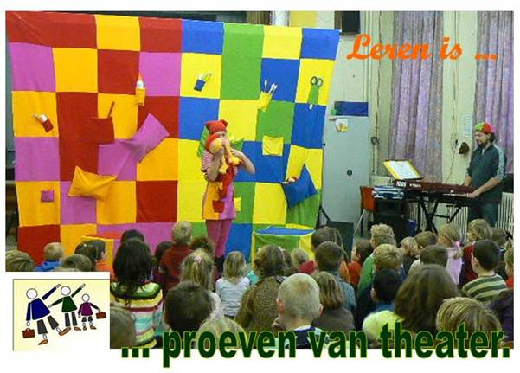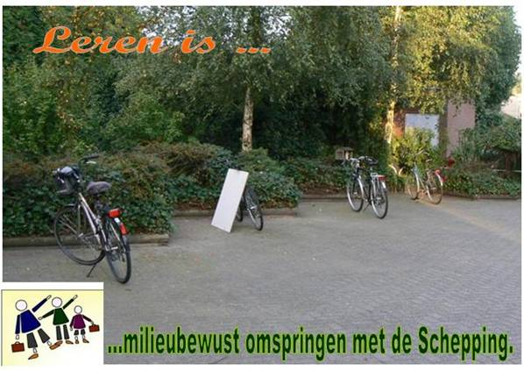
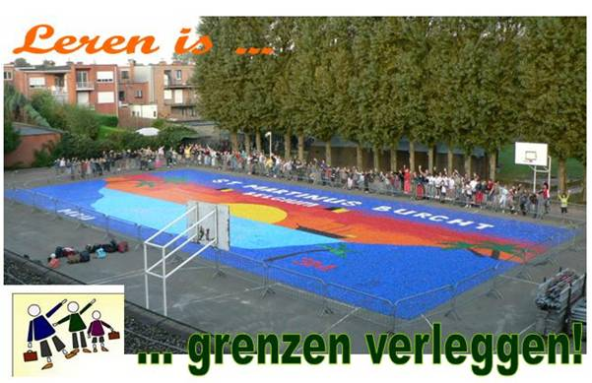

Praktische inlichtingen

- Inleiding:
In het schooljaar 2009-2010 kreeg de Idsteinlaan 14 er het derde leerjaar bij. In de Idsteinlaan zitten dan de kinderen van het 3de, 4de, 5de en 6de leerjaar. Vanaf dat schooljaar zitten enkel de 1ste en 2de klas en de kleuters in de Kloosterstraat 16.
In het schooljaar 2010-2011 wordt aan de bouw begonnen van één school. Deze school bevindt zich in de Idsteinlaan. Later komen dan beide vestigingen in de Idsteinlaan.
De ouders van beide vestigingsplaatsen hebben zich verenigd in Het Manteltje: het oudercomité van onze school.

- Hoe is dit schoolwerkplan opgevat?
Een schoolwerkplan (SWP) is een dynamisch geheel. Het is jaarlijks voor aanpassing vatbaar en het vertaalt wat er leeft in de school. Het wordt een dik naslagwerk met informatie voor binnen- en buitenstaanders van onze school.

- Schooluren:
Voormiddag 08.45 u. – 11.55 u.
Namiddag 13.15 u. – 15.30 u.
13.15 u. – 15.55 u. (dinsdag)
Er wordt van de leerlingen verwacht dat ze 5 minuten voor het belsignaal op de school aanwezig zijn.
Op het einde van de schooldag worden er op de speelplaats rijen gemaakt en gaan de leerlingen onder begeleiding van een leerkracht naar de schoolpoort en de straat.
Benamingen rijen Idsteinlaan: de padden, de antilopen, de koala’s, zebra’s en de Kobbers.

- Voor- en nabewaking:
De voor- en nabewaking is onder de verantwoordelijkheid van de gemeente door Kobbe. Zij bevinden zich in de Dorpstraat. Hieronder vindt U de gegevens en informatie over Kobbe (Burcht) en Kozze (Zwijndrecht).

Gemeentelijke kinderopvang Kobbe & Kozze
- Dienst Kinderopvang
- Secretariaat
Administratief Centrum
Binnenplein 1
2070 Zwijndrecht
kaart weergeven
Kobbe
Dorpstraat 118
2070 Zwijndrecht
Kozze
Pastoor Coplaan 48-50
2070 Zwijndrecht
- 03 250 49 61
- 03 250 49 69
- kinderopvang@zwijndrecht.be
Openingstijden
Secretariaat
elke werkdag 9-12 u.
dinsdag ook van 17.30-19.30 u.
woensdag ook van 14-16 u.
Je kan ook een afspraak maken.
Kobbe en Kozze
Alle schooldagen van 7u. tot schooltijd en van einde school tot 18.30u.
Woensdagnamiddag van einde schooltijd tot 18.30u.
Pedagogische studie-, snipper- en vakantiedagen van 7 tot 18.30u.
Tijdens de zomervakantie is de opvang twee weken gesloten, ook tussen kerstmis en nieuwjaar.
Alle kinderen van het kleuter- en lager onderwijs in Zwijndrecht, kinderen die in Zwijndrecht wonen of van wie de ouders in Zwijndrecht werken, kunnen in de buitenschoolse kinderopvang Kobbe en Kozze terecht.
Kobbe en Kozze voorziet pedagogische opvang voor en na de schooluren met professionele begeleiders. Het is een deel van de vrije tijd van de kinderen waarin er aandacht is voor de huiselijke sfeer met vrij en geleid spel. De buitenschoolse opvang is een belangrijke aanvulling op het thuismilieu. Essentiële vaardigheden zoals vriendjes maken, samenspelen, conflicten oplossen, experimenteren met solidariteit en verdraagzaamheid, komen ruim aan bod.
Tarieven
Het tarief voor de voor- en naschoolse opvang en woensdagnamiddag:
- per begonnen half uur - 0,85 euro
Het tarief voor schoolvrije dagen en vakantiedagen:
- dagopvang minder dan 3 uur - 3 euro
- dagopvang van 3 tot 6 uur - 5 euro
- dagopvang van meer dan 6 uur - 10 euro
Toegestane korting:
- 25 % voor kinderen van eenzelfde gezin die op hetzelfde moment
ingeschreven zijn en opgevangen worden (Deze korting is
cumuleerbaar met het sociaal tarief)
- 50 % (sociaal tarief) voor mensen die beschikken over het recht op
verhoogde tegemoetkoming in het kader van de verplichte verzekering
van geneeskundige verzorging en uitkeringen (OMNIO-statuut,
WIGW-statuut of bestaansminimumtrekker). Je dient dit statuut aan
te vragen bij je eigen ziekenfonds. Het statuut treedt één trimester
nadat de aanvraag is goedgekeurd in werking. Meer info bij je
ziekenfonds.
Inlichtingen en inschrijvingen
Voor alle inlichtingen en voor de infobrochure over kobbe & kozze kan je terecht bij de dienst Kinderopvang in het administratief centrum. Je kind inschrijven doe je vóór de allereerste opvangdag, eveneens bij de dienst Kinderopvang in het administratief centrum, Binnenplein 1, 2070 Zwijndrecht, t 03 250 49 60.
Vakantieperiode Kobbe en Kozze in 2010
- alle wettelijke feestdagen
- donderdag 13 en vrijdag 14 mei
- maandag 12 juli tot en met vrijdag 23 juli
- woensdag 1 september (zowel in de voor- als namiddag)
- maandag 1 en dinsdag 2 november
- donderdag 11 en vrijdag 12 november
- van maandag 27 december tot en met vrijdag 31 december 2010.
Op vrijdag 24 december sluit de opvang om 16 u.

- Middagtoezicht en speeltijden:
Voor leerlingen die dit wensen is er gelegenheid om op school in te eten. Zij brengen hun eigen lunchpakket mee en eten dit o.l.v. het middagpersoneel in de eetzaal op.
Er is mogelijkheid tot het nuttigen van een drankje. Hiervoor kopen zij in de klas een drankenkaart aan tegen de prijs van 6 euro voor 20 consumaties (kleuters), 9 euro voor 20 consumaties (lagereschoolkinderen). Dit wordt op de schoolrekening geplaatst.
Als drank is er keuze tussen chocomelk, aardbeiendrank, fruitsap en water in de Kloosterstraat. In de Idsteinlaan is er keuze tussen fruitsap en water. Omdat wij aan afvalpreventie doen, vermijden wij zoveel mogelijk afval. Daarom brengen onze kinderen van thuis drank mee in een recycleerbare fles of beker.
Middagtoezichters:
Lamberechts Annemieke | Heidestraat 207, Zwijndrecht | 03/254 00 54  0472/92 54 70
Pultyn Anja | Alice Nahonlaan 87, Zwijndrecht | 0486/48 55 75
Schelfhout Christiaene | Nachtegalenlaan 3, Zwijndrecht | 03/252 61 32
Smet Mireille | Reynerslaan 22, Burcht | 03/252 49 91
Van Acker Rita | Neerbroek 24, Zwijndrecht | 03/252 99 74
Van Laeken Francine | Kapellenkouter 50, Zwijndrecht | 03/252 46 19

Tijdens de speeltijden kunnen de kinderen een koek of een boterham eten en eigen drinken nuttigen. Geen snoep of chips!
Op woensdag is het fruitdag/groentedag. Dan brengen de kinderen een stuk fruit of groente mee van thuis. De gemeente zorgt wekelijks ook voor de aanbreng van vers fruit (appels, appelsienen, peren, druiven, …). Hiervan kunnen de kinderen ook eten tijdens de pauze.

- Voor- en nabewakingen:
Kleuterschool:
08.15 – 08.30 u. en 15.30 – 15.45 u. of 15.55 – 16.10 u.

September | 1 | Carla
 | 6 | 1Ka
 | 13 | 1Kb
 | 20 | 1Kc
 | 27 | 1Kd
Oktober | 4 | 2Ka
 | 11 | 2Kb
 | 18 | 3Ka
 | 25 | 3Kb
November | 8 | Marleen
 | 15 | 1a
 | 22 | 1b
 | 29 | 2a
December | 6 | 2b
 | 13 | Irina
 | 20 | Carla
Januari | 10 | 1Ka
 | 17 | 1Kb
 | 25 | 1Kc
 | 31 | 1Kd
Februari | 7 | 2Ka
 | 14 | 2Kb
 | 21 | 3Ka
 | 28 | 3Kb
Maart | 14 | Marleen
 | 21 | 1a
 | 28 | 1b
April | 4 | 2a
 | 26 | 2b
Mei | 2 | Irina
 | 9 | Carla
 | 16 | 1Ka
 | 23 | 1Kb
 | 30 | 1Kc
Juni | 6 | 1Kd
 | 14 | 2Ka
 | 20 | 2Kb
 | 27 | 3Ka

Lagere school:
Voorbewaking 08.15 u – 08.30 u.
Maandag, dinsdag, woensdag, donderdag, vrijdag Christel Dirckx

- Zwemmen en lichamelijke opvoeding:
De leerlingen van de kleuterschool doen aan watergewenning eind juni in het gemeentelijk zwembad van Beveren. Dan is er geen zwemmen voor de lagere school. De kinderen van het eerste en tweede leerjaar zwemmen wekelijks een half uur in het zwembad van Beveren. Voor de kinderen vanaf het derde leerjaar hebben een tweewekelijkse zwembeurt van een halfuur. De leerlingen worden met een bus opgehaald een half uur voor de zwembeurt en worden daar terug opgehaald en op school afgezet.
Elk kind draagt een badmuts die uitgedeeld werd door de zwemmonitors van het zwembad volgens het kunnen van het kind. Er zijn 4 groepen ingedeeld volgens het kunnen van de kinderen (gele, groene, zwarte en rode badmutsen).
In het zwembad krijgen zij les van zwemmonitors van het zwembad van Beveren en worden zij door onze leerkrachten bijgestaan. De begeleidende leerkrachten hebben tijdens de zwemles een lesgeeffunctie en een toezichthoudende functie.
De kinderen met een zwarte en rode muts vallen onder de begeleiding van de leerkrachten. Deze kinderen hebben het zwemmen onder de knie en kunnen zich op een veilige manier in het water verplaatsen op buik en rug. De andere groepen worden begeleid door redders van het zwembad.
De laatste 5 min. van de les mogen de kinderen vrij spelen. De leerkrachten houden toezicht op de kinderen en waarschuwen de redder bij problemen. Indien het een speelles is dient het toezicht verdeeld te worden onder het aanwezige personeel en de leerkrachten. De leerkrachten dienen zich te verdelen over het klein en groot bad en houden de kinderen mee in de gaten.
Zie ook regeling zwembad.
In de lagere school heeft elk kind recht op 1 jaar gratis zwemmen. In onze school zwemmen de leerlingen van het zesde leerjaar gratis. De anderen betalen ……….per beurt.
De leerlingen van de lagere school hebben wekelijks 75 min. lichamelijke opvoeding. Hiervoor dragen zij een blauwe short, een witte T-shirt met rechts op de borst het embleem van de school en turnpantoffels of loopschoenen.
Het zwemgerei en turngerei wordt meegebracht in een geschikt zakje en is voorzien van hun naam.

- Oudercontacten en CLB:
Gesprekken rond de schoolrijpheid van het kind van de derde kleuterklas hebben plaats in … Ook onze CLB-medewerkster is Carine De Cock. Zij is ook aanwezig bij de gesprekken rond schoolrijpheid en de oudercontacten van de lagere school. De ouders kunnen een afspraak maken met haar of worden na een MDO uitgenodigd door Carine De Cock.
Op 16 september houden wij een infoavond voor de kleuters en de lagereschoolkinderen. De ouders kunnen dan kennismaken met de leerkracht en de klas van hun kind.
Op donderdag 21 oktober is er een oudercontact gepland. Donderdag 17 februari is er een oudercontact op uitnodiging gepland. Ouders van kinderen met problemen worden hierop uitgenodigd. Uiteraard kunnen ouders in de loop van het schooljaar ook een gesprek aanvragen met de leerkracht van hun kind.
Voor de ouders van het 6de leerjaar is er een bijkomend oudercontact indien nodig voor de bespreking van de CLB-tests en de schoolkeuze voor het middelbaar onderwijs. De ouders wiens kinderen een vreemde keuze hebben opgegeven of die nog niet besloten hebben welke richting ze zullen volgen, worden die avond uitgenodigd en hebben een gesprek met Carine De Cock, onze CLB-medewerkster.
Onze kinderen van de 6de klas bezoeken met de klas een aantal secundaire scholen (Sint-Joris Bazel, Sint-Anna Antwerpen-L.O., Don Bosco Hoboken, Entre Flumarain Kallo (zeevaartschool) Kallo, om zo kennis te maken met de verschillende richtingen in het secundair onderwijs.

Evaluatie:
Het aantal schooldagen wordt verdeeld in vijf periodes. Tussen elke rapportperiode zitten 64 halve lesdagen. Dit resulteert in 5 rapportperiodes:
- Vrijdag 22 oktober met oudercontact
- Dinsdag 21 december
- Woensdag 16 februari met oudercontact op uitnodiging ook voor K.O.
- Vrijdag 29 april
- Dinsdag 28 juni met oudercontact

10.De kleuterschool: menggroepen:
Het onderwijs van de toekomst:
leren in menggroepen
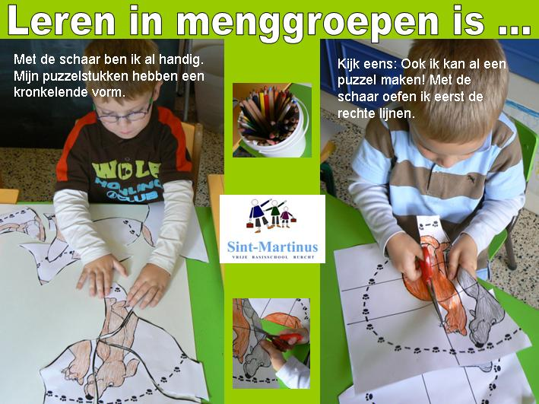
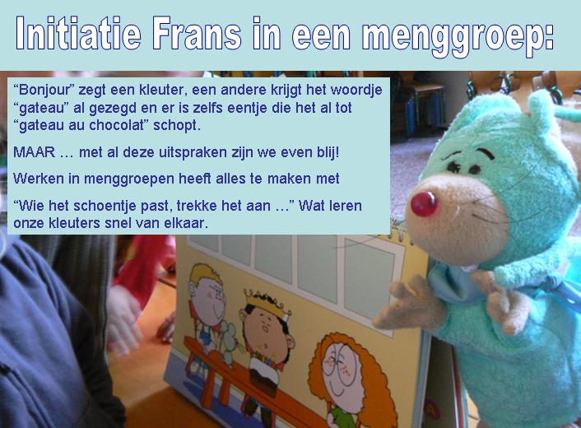
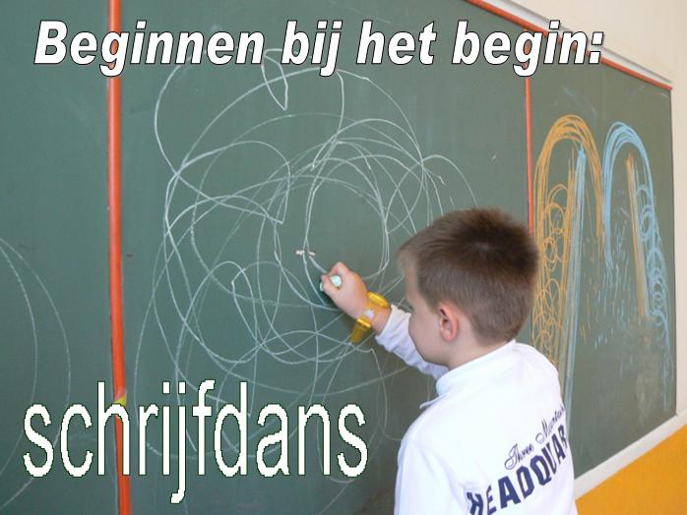

- De kleuterschool: afspraken

Toegang tot de klaslokalen

De kleuters van de jongste kleutergroepen mogen tot in de klas gebracht worden.
Kleuters van de tweede en de derde kleuterklas gaan zelfstandig, zonder ouders, de speelplaats op. Zo hebben we een beter overzicht van wat op de speelplaats gebeurt. Het is niet nodig dat u wacht tot het belt. Voor sommige kinderen maakt dit het afscheid zelfs moeilijker.

De eerste 2 schoolweken mag u alle kleuters begeleiden tot in de rij, vanaf de derde week kunnen kleuters dit zelfstandig.

Wij vragen om de kinderen op tijd naar school te brengen.
Anders stoort u het klasgebeuren en mist uw kind het begin van een leuke activiteit.

Einde schooldag

Wij vragen u om op het einde van de schooldag te wachten aan de poort. Deze wordt geopend zodra het belt.

De kleuters van de tweede en derde kleuterklassen zitten per klas op de bank, gelieve de leerkracht een seintje te geven als u uw kleuter meeneemt.

De kleuters van de eerste kleuterklassen worden op het einde van de schooldag afgehaald in de turnzaal.

Persoonlijke bezittingen

Met nadruk vragen wij om alle kledingstukken, boekentassen en andere bezittingen te naamtekenen.

De kleuters brengen geen speelgoed mee naar school, tenzij de leerkrachten dit vragen.

Tussendoortjes

Met de speeltijd drinken alle kleuters water in de klas, wij rekenen hier 0.10 euro per dag aan. Enkel ’s middags , bij de boterhammen, mag u drank, maar geen frisdrank, meegeven in een beker of plastic flesje, brikjes en blikjes zijn niet toegelaten.
Wij vragen voor deze maatregel uw medewerking.
Water is gezond en zo helpen we ook mee aan het afval-probleem.

Op woensdag is het fruit- en groentendag.

- Integratie 3de kleuterklas – 1ste leerjaar:

Om onze oudste kleuters kennis te laten maken met en te laten wennen aan de lagere school organiseren wij in de loop van het schooljaar een aantal activiteiten die ervoor zorgen dat de stap naar de lagere school kleiner wordt.

Wij vinden het belangrijk dat de kleuters de leerkrachten van het 1ste leerjaar goed leren kennen en haar manier van werken al eens ervaren.

Zo trachten wij de drempel naar de lagere school te verlagen en de overgang zo probleem-loos mogelijk te laten verlopen.

- De lagere school :
Wat kunnen de kleuters al veel wanneer ze beginnen aan het eerste leerjaar … Men zegt wel eens dat op dat moment de “grote school” begint. Het past om te zeggen dat de kleuterschool minstens zo GROOT is, ook al gaat het om duizenden kleine dingen die echter volstrekt onmisbaar zijn om een voorspoedige reis doorheen de lagere school mogelijk te maken.
Net zoals onze kleuterafdeling wil onze lagere school méér zijn dan een doorgeefluik van kennis en vaardigheden. We willen onze leerlingen op een boeiende manier op sleeptouw nemen. Kinderen wegwijs maken vanuit onze Christelijke inspiratie, zien we met het schoolteam als onze grote taak. Hoe verder de reis vordert, hoe meer de leerling zelf het roer in handen krijgt. Waar we bij de lagere leeftijden eerder uitsluitend de baan vrijmaken voor een vlotte doorgang, zoeken de oudere leerlingen beetje bij beetje zelf een pad dat hen het meest geschikt lijkt. Onze rol verandert dan van leider in begeleider.
Hoe we dit aanpakken zal in de toekomst op deze pagina vorm krijgen. Zoals bij een leerproces geldt bij onze nieuwe website eveneens het principe van de geleidelijkheid. Ook de leerlingen zullen hier hun forum krijgen om over hun school te vertellen.



Enkele hoogtepunten uit het bruisende schoolleven

1ste leerjaar: tweedaagse boerderijklas

2de leerjaar: opvoeren van een musical

3de leerjaar: uitstap naar zee
bezoek aan het museum

4de leerjaar: de griezelweek
op bezoek bij de burgemeester

5de leerjaar: het “gezond ontbijt”
aanvang van de blokfluitlessen

6de leerjaar: de sneeuwklassen

- Vrije dagen:

Facultatieve vrije dag maandag 4 oktober 2010

Pedagogische studiedag maandag 25 oktober 2010

Herfstvakantie maandag 1 november tot zondag 7 november 2010

Wapenstilstand 11 november en facultatieve vrije dag 12 november

Kerstvakantie maandag 27 december 2010 tot zondag 9 januari 2011

Krokusvakantie maandag 7 maart tot zondag 13 maart 2011

Pedagogische studiedag woensdag 30 maart 2011

Paasvakantie maandag 11 april tot maandag 25 april 2011

Hemelvaart donderdag 2 juni en brugdag vrijdag 3 juni 2011

Pinkstermaandag 13 juni 2011

SCHOOLREGLEMENT


Idsteinlaan 14 en Kloosterstraat 16 2070 BURCHT
www.martinus-basisschool-burcht.be
sintmartinus@ksas.be

A. HET INSCHRIJVEN VAN DE LEERLINGEN
U schrijft uw kind apart in voor de periode van het kleuteronderwijs en voor de periode van het lager onderwijs. Bij de inschrijving dient een officieel document te worden voorgelegd dat de identiteit van het kind bevestigt en de verwantschap aantoont (de SIS-kaart, het trouwboekje, het geboortebewijs, een identiteitsstuk van het kind zoals een bewijs van inschrijving in het vreemdelingenregister, een reispas,…)
Bij nieuw samengestelde gezinnen is de school gemachtigd om de handtekening van beide natuurlijke ouders te vragen. De school handelt hierbij steeds te goeder trouw.
Kleuters mogen pas ingeschreven worden vanaf de dag dat ze 2 jaar en 6 maanden oud zijn. Indien ze jonger zijn dan 3 jaar, worden ze slechts in de school toegelaten na inschrijving, op de volgende instapdagen:
- de eerste schooldag na de zomervakantie
- de eerste schooldag na de herfstvakantie
- de eerste schooldag na de kerstvakantie
- de eerste schooldag van februari
- de eerste schooldag na de krokusvakantie
- de eerste schooldag na de paasvakantie
- de eerste schooldag na hemelvaartsdag
Voor kleuters dient schriftelijk bevestigd te worden dat het kind niet in een andere school is ingeschreven.
Kleuters zijn niet leerplichtig, en worden in regel slechts toegelaten wanneer zij zindelijk zijn .
De ouders engageren zich tot een zo hoog mogelijke aanwezigheidsgraad van hun kleuter.
Om het eerste leerjaar van het lager onderwijs aan te vatten moet een aanwezigheid van 220 halve dagen in het Nederlandstalig kleuteronderwijs kunnen aangetoond worden.

In september van het jaar waarin uw kind 6 jaar wordt, is het leerplichtig en wettelijk verplicht om les te volgen. Ook wanneer hij/zij op die leeftijd nog in het kleuteronderwijs blijft, is het hij/zij net als elk ander leerplichtig kind onderworpen aan de controle op het regelmatig schoolbezoek.

Om toegelaten te worden in het eerste leerjaar moeten de ouders een bewijs kunnen voorleggen dat het kind gedurende één schooljaar onderwijs heeft genoten in een Nederlandstalige school. Het kind moet voldoen aan een proef die de kennis van de Nederlandse taal peilt die nodig is om het onderwijs in de lagere school aan te vatten.

De ouders engageren zich tot het stimuleren van het gebruik van het Nederlands, zowel in de school als in de omgang na de schooluren.

Een jaar langer in de kleuterschool doorbrengen, vervroegd naar de lagere school komen en een achtste jaar in de lagere school verblijven kan enkel na kennisgeving van en toelichting bij het advies van de klassenraad en van het CLB.
In het gewoon onderwijs kan een leerling onder bepaalde omstandigheden vanaf de leeftijd van 9 jaar het ‘Getuigschrift Basisonderwijs’ behalen.

De indeling en de samenstelling van de leerlingengroepen wordt door het schoolbestuur gedelegeerd aan de directie van de school.
De leerlingen zijn verplicht om alle lessen en activiteiten van hun leerlingengroep te volgen. Om gezondheidsredenen kunnen er in samenspraak met de directie eventueel aanpassingen gebeuren.

Ouders hebben het recht af te zien van het medisch schooltoezicht (MST) en van een individuele CLB-begeleiding. Deze weigering dient steeds schriftelijk te gebeuren. De directie dient de ouders in te lichten aangaande deze mogelijkheid ten tijde van de inschrijving; de directie overhandigt in voorkomend geval tegelijkertijd de nodige formulieren.

B. DE ORGANISATIE VAN DE OUDERCONTACTEN
Georganiseerde oudercontacten:
In de loop van het schooljaar worden er op regelmatige tijdstippen oudercontacten georganiseerd waarbij eveneens (en na voorafgaandelijk een afspraak te hebben voorzien) de mogelijkheid wordt geboden om een gesprek te hebben met de schoolverantwoordelijke van het Centrum voor Leerlingenbegeleiding (CLB).
De data van de oudercontacten (in regel 2 per schooljaar & mogelijk 1 op uitnodiging) worden aangekondigd via de maandelijkse infofolder van de school, alsook via een brief die aan de ouders wordt bezorgd en die voorzien is van een keuzestrookje.

De ouders engageren zich tot het bijwonen van minstens 2 oudercontacten en een infoavond per jaar. Deze belangstelling en betrokkenheid van de ouders komt het leren van het kind ten goede.

Niet-georganiseerde oudercontacten:
Indien de ouders, leerkrachten en/of directie het nodig en zorgzaam achten om naast de vooraf vastgestelde oudercontacten een gesprek te voeren aangaande de individuele situatie van een leerling, kan dit aangevraagd worden; een afspraak kan telefonisch worden gemaakt, of schriftelijk via de schoolagenda of het heen-en weerboekje van het kind.

In regel begeven de ouders (en/of andere bezoekers) zich tijdens de lesuren nooit rechtstreeks naar de klaslokalen zonder de voorafgaande toestemming van de directie.

C. GETUIGSCHRIFT EN ATTEST BASISONDERWIJS
Het schoolbestuur kan op voordracht en na de beslissing van de klassenraad een getuigschrift basisonderwijs uitreiken aan een regelmatige leerling uit het gewoon lager onderwijs.
De klassenraad oordeelt autonoom of een regelmatige leerling in voldoende mate de doelen die in het leerplan zijn opgenomen heeft bereikt om een getuigschrift basisonderwijs te bekomen.
De beslissing van de klassenraad is steeds het resultaat van een weloverwogen evaluatie in het belang van de leerling.

Het is uitzonderlijk dat dergelijke beslissing door de ouders wordt aangevochten. In voorkomend geval wenden de ouders zich binnen de 7 kalenderdagen tot de directeur die de klassenraad binnen de 3 werkdagen nogmaals bijeenroept. De betwiste beslissing wordt opnieuw overwogen. De ouders worden schriftelijk verwittigd van het resultaat van deze bijeenkomst.
Indien de betwisting blijft bestaan, kunnen de ouders aangetekend beroep instellen bij de voorzitter van het schoolbestuur binnen een termijn van 7 kalenderdagen na ontvangst. Het schoolbestuur beslist of de klassenraad opnieuw wordt samengeroepen. De ouders worden schriftelijk op de hoogte gebracht van de beslissing van het schoolbestuur.

Iedere leerling die bij het voltooien van het lager onderwijs geen getuigschrift basisonderwijs krijgt, heeft recht op een attest afgeleverd door de directie met de vermelding van het aantal en de soort gevolgde leerjaren lager onderwijs.

D. ONDERWIJS AAN HUIS
Een vijfjarige kleuter en een leerplichtig kind uit het lager onderwijs heeft recht op tijdelijk onderwijs (4 lestijden per week) indien de volgende voorwaarden gelijktijdig zijn vervuld:

- de leerling is meer dan 21 kalenderdagen afwezig wegens ziekte of ongeval;
- de ouders hebben een schriftelijke aanvraag ingediend bij de directie van de thuisschool;
- de aanvraag is vergezeld van een medisch attest waaruit blijkt dat het kind de school niet kan bezoeken en dat zij/hij toch onderwijs mag volgen;
- de afstand tussen de school (vestigingsplaats) en de verblijfplaats van de betrokken leerling bedraagt ten hoogste 10 km.

E. AFWEZIGHEDEN DOOR ZIEKTE
Bij schoolafwezigheden geldt de volgende reglementering:

Kleuteronderwijs
In het kleuteronderwijs moeten afwezigheden (gelet op het feit dat er
geen leerplicht is) niet gewettigd worden door medische attesten.
Uit veiligheidsoverwegingen is het stellig aan te bevelen dat de ouders
de kleuteronderwijzer(es) en/of de directeur informeren omtrent de
afwezigheid van het kind.

Lager onderwijs
Afwezigheden van méér dan drie kalenderdagen dienen steeds door middel van
een medisch attest gewettigd te worden. Dat attest kan afkomstig zijn van
een geneesheer, een geneesheer-specialist, een psychiater, een tandarts, een orthodontist en de administratieve diensten van een ziekenhuis of een erkend labo.

Consultaties (bijv. een bezoek aan de tandarts) moeten zoveel mogelijk buiten
de lesuren plaatsvinden.

Indien de kleuter/leerling een chronische ziekte heeft die leidt tot
verschillende afwezigheden zonder dat telkens een doktersconsultatie noodzakelijk is (bijv. astma, migraine,…) is het goed contact op te nemen met
de school en het CLB. Het CLB kan dan een medisch attest opmaken dat de
ziekte bevestigt. Wanneer het kind afwezig is voor die aandoening volstaat
dan het attest van de ouders.

Bij ziekte tot en met drie opeenvolgende kalenderdagen volstaat een briefje van de ouders. Dergelijk briefje kan slechts vier keer per schooljaar door de ouders zelf geschreven worden. Vanaf de vijfde keer is een medisch attest vereist bij elke afwezigheid.

Bij ziekte verwittigen de ouders de school zo vlug mogelijk; ook het attest dient zo spoedig mogelijk aan de school bezorgd te worden.

Bij niet-gewettigde afwezigheden wordt de gemeenschapsinspectie verwittigd.

Wij vragen dat zieke kinderen onder geen beding naar school worden gestuurd.

Bij vaststelling van luizen en/of neten dient aan de school een medisch attest (uitgevaardigd door een arts of het CLB) voorgelegd te worden, ter bevestiging dat het kind behandeld werd én luizen- en netenvrij is.

Toedienen van medicatie aan leerlingen op school kan, mits:
- een voorschrift van de arts
- een melding van de ouders aan de leerkracht of aan de verantwoordelijke van de voorschoolse opvang
- het overhandigen van het medicament aan de leerkracht of aan de verantwoordelijke van de voorschoolse opvang met een duidelijke omschrijving van de toedieningsmodaliteiten die bij voorkeur werd opgesteld door de arts

Van de leerkrachten kan niet verwacht worden om een ziektebeeld te beoordelen of om medische handelingen te stellen. Wanneer een beoordeling of een medische handeling nodig is, worden de ouders en/of een arts geraadpleegd. Het is van het grootste belang om op het jaarlijkse inlichtingenformulier de telefoonnummers van de contactpersonen duidelijk te vermelden. Ook wijzigingen van deze gegevens tijdens het schooljaar worden zo snel mogelijk gemeld aan de school. Door het ondertekenen van dit schoolreglement verbinden de ouders zich tot het tijdig meedelen van dergelijke wijzigingen.

F. TE LAAT KOMEN
De Sint-Martinusschool is open gedurende de 5 werk(week)dagen, met uitzondering van de woensdagnamiddag.
De schoolpoorten worden geopend ’s morgens om 8.15 u., en in de namiddag zijn de kinderen vanaf 13.00 u. welkom op de speelplaats. Pas vanaf deze tijdstippen is er toezicht voorzien; het is dus aan te raden uw kinderen niet té vroeg naar de school te laten komen.

Voor een overzicht van de lestijden en het middagtoezicht: zie onze kennismakingsbrochure.

Aangezien te laat komen de lessen hindert, dienen de ouders erop toe te zien dat hun kind tijdig op school toekomt. Aan leerlingen die meer dan 15 minuten te laat op school arriveren, wordt gevraagd zich te melden bij de directie alvorens zich naar het klaslokaal te begeven.

Ook de kleuters dienen tijdig op school aanwezig te zijn. Telaatkomers verstoren de activiteit die op dat ogenblik aan de gang is en bovendien betekent een schoolpoort die regelmatig openstaat een levensgroot risico. Bij elk bezoek aan de speelplaats van onze kleuterschool wordt de poort onmiddellijk vergrendeld.

Voor een vlotte start van de dag nemen de ouders van kleuters vanaf de 2de kleuterklas afscheid van hun kindje aan de kleine poort van de kleuterspeelplaats. De ouders van de kleuters van het 1ste klasje brengen hun kindje in het klaslokaal.

De ouders engageren zich tot het tijdig aanwezig zijn van hun kind op school.

Ook voor de niet-leerplichtige kleuters engageren de ouders zich tot een zo hoog mogelijke aanwezigheidsgraad op school. Het toekennen van de studietoelage is hier afhankelijk van:
Is de kleuter:
- 2 jaar op 31 december : moet hij/zij 100 halve dagen op school aanwezig zijn.
- 3 jaar op 31 december: moet hij/zij 150 halve dagen op school school aanwezig zijn.
- 4 jaar op 31 december: 185 halve dagen op school.
- 5 jaar op 31 december: 220 halve dagen op school.
- 6 jaar op 31 december: maximum 29 halve dagen ongewettigd afwezig
Lager onderwijs:
De leerling mag gedurende twee opeenvolgende schooljaren maximum 29 halve dagen per schooljaar ongewettigd afwezig zijn.

G. HUISWERK, AGENDA’S EN RAPPORTEN

Huiswerk
Het “over-en-weer-schriftje” is het middel bij uitstek om op de hoogte te blijven van de activiteiten in de kleuterschool. Ook brieven en vragen aan de ouders worden via dit schriftje verspreid.

Het (t)huiswerk van de leerlingen kan schriftelijke taken, lessen, opzoekwerk,…, omvatten. Op maandag-, dinsdag- en donderdagavond maken de leerlingen een taak. Vanaf de 4de klas werkt men ook op vrijdagavond of tijdens het weekend een taak af. Tijdens de informatieavond van september worden de verwachtingen rond huistaken uitvoerig besproken. Een huistaak kadert immers in het leerproces en is niet zomaar een gewoontehandeling.

Wij vragen aan de ouders om de huistaken van hun kind mee op te volgen. In de groei naar zelfstandig werken moeten onze kinderen ook thuis begeleid worden.

Agenda’s
Via de schoolagenda’s wisselt de school informatie uit met de ouders en de leerlingen. De ouders paraferen dit document dagelijks als blijk van kennisname en interesse. Zij krijgen ook de gelegenheid om vragen of opmerkingen te formuleren.

Rapporten
De rapporten worden door de directie in het klaslokaal uitgedeeld. Het rapport is de weergave van de toetsresultaten die tijdens een bepaalde periode werden behaald. Een algemeen percentage wordt niet toegekend omdat dit geen representatief beeld geeft van het presteren van de leerling. Bovendien hecht het schoolteam meer belang aan individuele leerwinst dan aan onderlinge competitie en rangschikkingen.

Ter gelegenheid van het kerstrapport en het eindrapport organiseert de school een oudercontact.Op andere tijdstippen kan het schoolteam ouders uitnodigen voor een gesprek.

H. GELDELIJKE EN NIET-GELDELIJKE ONDERSTEUNING
NIET AFKOMSTIG VAN DE VLAAMSE GEMEENSCHAP EN

DE RECHTSPERSONEN DIE DAARVAN AFHANGEN
De Sint-Martinusschool ontvangt in regel geen inkomsten uit sponsoring en reclame; de gebouwen en terreinen van de 3 vestigingsplaatsen zijn vrij van reclameborden en publicitaire meldingen.
Bij feestelijkheden (onder andere: het schoolfeest) en bij andere éénmalige activiteiten in eigen organisatie worden uitzonderlijk gelden afkomstig van reclame en sponsoring toegestaan.

BIJDRAGEREGELING OUDERS

Sinds 1 september 2007 zijn de kosten van materialen die noodzakelijk zijn om de eindtermen te bereiken, voor de ouders weggevallen en neemt de school ze voor haar rekening.
Kosten die aan de ouders doorgerekend worden voor aangeboden diensten, zoals drankjes en toezicht, moeten steeds in verhouding staan tot de geleverde prestaties.
In bijlage vindt u een lijst met een raming van de financiële bijdragen die de school kan vragen. Deze lijst bevat zowel verplichte als niet-verplichte uitgaven.
Voor de zaken waarvan wij de kostprijs niet vooraf kunnen bepalen, worden richtprijzen vermeld; deze zijn gebaseerd op het bedrag dat in de loop van het vorig schooljaar voor deze benodigdheden en/of activiteit werd aangerekend.
Onze school organiseert heel wat activiteiten die het leren boeiender en aangenamer maken voor kinderen. Om de kostprijs van deze activiteiten te begrenzen, werken scholen vanaf het schooljaar 2008-2009 met een dubbele maximumfactuur.
- De scherpe maximumfactuur omvat activiteiten zoals toneelbezoek, sportactiviteiten, schooluitstappen van één dag, … Ook materialen die de kinderen verplicht via de school moeten aankopen, vallen hieronder (bijv. verplicht schoolabonnement op tijdschrift).
De scherpe maximumfactuur bedraagt voor een kleuter 20 euro en voor een kind van de lagere school 60 euro.
- De minder scherpe maximumfactuur omvat de activiteiten buitenshuis. Dit gaat om meerdaagse uitstappen voor één of meerdere klassen (deels) tijdens de schooluren (bijv. sneeuwklas, boerderijklas …). De minder scherpe maximumfactuur bedraagt voor een kleuter 0 euro (meerdaagse uitstappen komen niet of heel weinig voor) en voor een kind uit de lagere school 360 euro voor de volledige duur van het lager onderwijs. Zo kan elk kind normaal gezien mee op meerdaagse uitstap.

Wijze van betaling
Het betalingsverkeer voor de schoolrekeningen geschiedt via opdrachten tot domiciliëring. Bij uitzondering kan de betaling gebeuren via een overschrijvingsformulier dat door de school wordt verstrekt.

Eindafrekening
De schoolrekeningen worden tweemaandelijks opgemaakt.

Stappen bij niet-tijdige betaling
Indien u problemen ondervindt bij het betalen van de schoolrekening, kan u contact opnemen met de directie of het secretariaat.
Bij betalingsmoeilijkheden kunnen er afspraken gemaakt worden over een aangepaste betalingsmodaliteit. Wij verzekeren u steeds een discrete behandeling van uw vraag.

Bij afwezigheid en annulering kan een onkostenvergoeding worden aangerekend
indien de school reeds uitgaven heeft gedaan die niet recupereerbaar zijn.

SCHOOLUITSTAPPEN (EXTRA-MUROSACTIVITEITEN)
Het streefdoel is dat alle leerlingen deelnemen aan de extra-murosactiviteiten.

De school tracht de uitstappen ruim op voorhand bekend te maken. In het kader van een degelijk actualiteitsgericht onderwijs is dit niet mogelijk voor alle uitstappen.

Voor deelname aan deze activiteiten is de schriftelijke toestemming van de ouders vereist. Bij eendaagse uitstappen geldt de ondertekening van dit schoolreglement als een principiële toestemming. Bij een meerdaagse extra-murosactiviteit is een afzonderlijke schriftelijke akkoordverklaring van de ouders vereist.

Indien de ouders wensen dat hun kind niet deelneemt aan een eendaagse extra-murosacitiviteit, dienen zij dit vooraf aan de school te melden.

ONGEVALLEN EN SCHOOLVERZEKERING

Bij ongevallen waarbij een geneesheer dient geraadpleegd te worden, doet de school in principe beroep op de dienstverlening van

dokter T. Lescornez, Zwijndrechtsestraat 45, 2070 Burcht, 03/252 78 60 voor de kinderen van de Idsteinlaan & Kloosterstraat;

dokters M. Smeets/E. Thoen, Heirbaan 140, 2070 Burcht,
03/252 93 64 voor de kleuters van de Heirbaan.

Bij ernstige ongevallen worden de ouders of de aangeduide contactpersoon onmiddellijk door de schooldirectie verwittigd.

Indien de ouders hun kind(eren) door een andere arts geraadpleegd wensen te zien, dienen zij dit schriftelijk te melden aan de directie die hiervan meldingsplicht heeft aan diegenen die feitelijk verantwoordelijk zijn voor het schooltoezicht en/of begeleiding van de kinderen. Het verdient aanbeveling
de naam van de behandelende geneesheer van de leerling of de kleuter te vermelden in de schoolagenda of in het heen-en-weer-schriftje.
Bij aanduiding van een geneesheer verschillend van de schooldokter ligt de verantwoordelijkheid voor het vervoer van de school naar de dokterspraktijk bij de ouders.

Schoolverzekering
Vrijwilligers:
Voor schoolfeesten, oudercontacten, sponsoractiviteiten en infoavonden doet de school beroep op vrijwilligers. De wet van 3 juli 2005 betreffende de rechten van vrijwilligers bepaalt volgende organisatorische regelingen:

De activiteiten worden onbezoldigd en onverplicht verricht. De school voorziet in geen enkele vergoeding voor vrijwilligersactiviteiten.

De school heeft een verplichte verzekering afgesloten die de burgerrechtelijke aansprakelijkheid dekt van de organisatie, met uitzondering van de contractuele aansprakelijkheid.
- Naam verzekeringsmaatschappij : Winterthur
- Polisnummer : 24000440
De school heeft een verzekeringscontract afgesloten tot dekking van de lichamelijke schade die geleden is door de vrijwilligers bij ongevallen tijdens de uitvoering van het vrijwilligerswerk of op de weg van en naar de activiteiten.
- Naam verzekeringsmaatschappij: Winterthur
- Polisnummer: 170 4337
De school is burgerlijk aansprakelijk voor de schade die de vrijwilliger aan derden en aan de organisatie berokkent bij het verrichten van vrijwilligerswerk, behalve in geval van bedrog, zware fout of eerder gewoonlijk dan toevallig voorkomende lichte fout van de vrijwilliger.
De vrijwilliger kan gegevens vernemen ten aanzien waarvan hij gehouden is tot de geheimhoudingsplicht volgens art. 458 van het Strafwetboek.
Art. 458 SW : Geneesheren, heelkundigen, officieren van gezondheid, apothekers, vroedvrouwen en alle andere personen die uit hoofde van hun staat of beroep kennis dragen van geheimen die hun zijn toevertrouwd, en deze bekendmaken buiten het geval dat zij geroepen worden om in recht of voor een parlementaire onderzoekscommissie getuigenis af te leggen en buiten het geval dat de wet hen verplicht die geheimen bekend te maken, worden gestraft met een gevangenisstraf van acht dagen tot zes maanden en met een geldboete van honderd tot vijfhonderd frank (om te zetten naar euro).

ZORG, ZITTENBLIJVEN EN LEERLINGENGROEPEN
De klassenraad beslist in overleg en in samenwerking met het CLB dat de school begeleidt of een leerling kan overgaan naar een volgende leerlingengroep.
De klassenraad beslist eveneens naar welke leerlingengroep een leerling verwezen wordt bij verandering van school in de loop van zijn/haar schoolloopbaan.

Op basis van een gewijzigde instroom kan de school op een verantwoorde wijze de leerlingengroepen indelen, bijvoorbeeld na een instapdatum in de kleuterschool.

Teneinde ieder kind optimale (leer)kansen te bieden, kan de school beslissen om zowel binnen de klas als klasoverschrijdend te differentiëren, eventueel door middel van een alternatief programma dat aangepast is aan de leernoden van
de kinderen.

De ouders engageren zich tot het ondersteunen van het zorgaanbod van de school. Aangepaste begeleidingstrajecten worden besproken met de ouders en het CLB.

SCHOOLVERANDERINGEN
Uit het decreet basisonderwijs van 25 februari 1997, artikel 21:

De verantwoordelijkheid bij schoolverandering ligt bij de ouders.
Zij oordelen of het verantwoord is dat hun kind in de loop van het schooljaar van school verandert.

Uiteraard is het wenselijk dat bij het overwegen van de optie tot schoolverandering de directies worden gecontacteerd.

ORDE- EN TUCHTMAATREGELEN
Het orde- en tuchtreglement is een middel om de goede gang van zaken in onze opvoedingsgemeenschap te vrijwaren.
Het schoolbestuur beschikt over de mogelijkheid om gepaste maatregelen te treffen wanneer deze goede gang van zaken in het gedrang dreigt te komen.

Maatregelen kunnen worden genomen zowel op het klasniveau als op het schoolniveau, en steeds met de bedoeling een hulpmiddel te zijn om het gedrag van het kind te verbeteren en aan te passen zodat een goede samenwerking met alle personeelsleden en alle medeleerlingen van de school opnieuw mogelijk wordt.

Indien een leerling de goede werking van de school hindert of het lesverloop stoort, kan er een ordemaatregel worden genomen (en/of kunnen er meer bindende gedragsregels worden vastgelegd in een geschreven begeleidingsplan).

Mogelijke ordemaatregelen zijn:
- een verwittiging;
- strafwerk;
- een tijdelijke verwijdering uit de les gevolgd door een aanmelding bij de directie;
- …

Deze ordemaatregelen kunnen genomen worden door elk personeelslid van de school in samenspraak met de directie.

Indien het gedrag van de leerling een probleem betekent voor het verstrekken van het onderwijs en/of het opvoedingsproject van de school in het gedrang brengt, kan er een tuchtmaatregel genomen worden.

Mogelijke tuchtmaatregelen zijn:
- een schorsing houdt in dat de gesanctioneerde leerling gedurende een bepaalde periode de lessen en activiteiten van zijn leerlingengroep niet mag volgen. De betrokkene moet echter wel op school aanwezig zijn;
- een uitsluiting houdt in dat de gesanctioneerde leerling definitief uit de school verwijderd wordt op het moment dat deze leerling in een andere school is ingeschreven en uiterlijk 1 maand (vakantieperiode niet inbegrepen) na de schriftelijke kennisgeving van de beslissing van de uitsluiting. In afwachting daarvan bevindt de betrokken leerling zich in dezelfde toestand als een geschorste leerling, en moet dus op school aanwezig zijn.

Bij het nemen van een beslissing tot schorsing van meer dan één dag of een beslissing tot uitsluiting wordt de volgende procedure gevolgd:
- De directeur wint het advies in van de klassenraad.
- De leerling wordt in aanwezigheid van de ouders (en eventueel bijgestaan door een raadsman) voorafgaandelijk gehoord over de vastgestelde feiten. Voormelde personen worden hiertoe 5 werkdagen vooraf per brief verwittigd.
- De ouders hebben inzage in het tuchtdossier van de leerling.
- De genomen beslissing wordt schriftelijk gemotiveerd en schriftelijk ter kennis gebracht aan de ouders van de betrokken leerling binnen eeen termijn van 5 werkdagen.

Met uitzondering van de uitsluiting, is er geen beroep mogelijk tegen tuchtmaatregelen.

Uiterlijk 5 werkdagen na ontvangst van de beslissing tot uitsluiting kunnen de ouders schriftelijk beroep indienen bij de beroepscommissie, en gericht aan
De Voorzitter van de Beroepscommissie Basisonderwijs
Diocesaan Bureau voor het Katholiek Onderwijs
Marialand 31
9000 Gent

Het beroep schort de uitvoering van de eerder genomen tuchtbeslissing niet op.
De leerling wordt samen met zijn/haar ouders per brief opgeroepen om te verschijnen voor deze beroepscommissie. Uiterlijk 5 werkdagen na ontvangst van het beroep komt deze beroepscommissie dan samen.
De ouders hebben inzage in het dossier. Buitenstaanders mogen het tuchtdossier niet inzien tenzij zij de schriftelijke toestemming van de ouders hebben.
De beroepscommissie brengt de ouders binnen de 5 werkdagen en per aangetekende brief op de hoogte van haar gemotiveerde beslissing. Deze beslissing is bindend voor alle partijen.
Een personeelslid van de school kan niet optreden als vertrouwenspersoon.
Onder deze rubriek dient benadrukt te worden dat de school naast haar onderwijsopdracht ook een opvoedingsopdracht heeft die pas op een verantwoorde manier kan ingevuld worden met de steun en het vertrouwen van de ouders, en dat een vlotte samenwerking dus essentieel is.

ONZE ACCENTEN EN LEEFREGELS

O.1
Er wordt van de leerlingen verwacht dat zij deelnemen aan alle gebeds- en sacramentele vieringen die binnen het schoolverband worden georganiseerd.

O.2: omgangsvormen, houding & gedrag binnen en buiten de school
Wij wensen dat onze leerlingen blijk geven van een voorname houding, een gedrag dat getuigt van wellevendheid en beleefdheid, en een correct taalgebruik—zowel binnen als buiten de school.
Wij vragen een sfeer van stilte te respecteren in de schoolgangen en in de rijen.
O.3: kledij en uiterlijk
Een gepaste en verzorgde kledij is een vereiste. Een fijne kledingcultuur maakt een onderscheid tussen vrijetijdskledij en schoolkledij (later werkkledij).
Buik en schouders zijn bedekt (dit wil ondermeer zeggen: geen topjes, geen “spaghettibandjes”).
Gelakte nagels, gekleurd haar en piercings zijn niet toegestaan.
Veiligheidshalve vragen wij dat de kinderen gepast schoeisel dragen, dit wil zeggen: schoenen met minimaal een riempje achteraan, dus klompen noch slippers.
Voor de kleuters: Ter bescherming van de teentjes zijn sokken verplicht in sandaaltjes.

Tijdens de gym- en/of zwemlessen dienen de leerlingen met lang haar dit samen te binden; veiligheidshalve dienen de leerlingen dienen zich vooraf ook te ontdoen van ringen, armbanden, oorringen, uurwerken. Om veiligheidsredenen staan we geen oorringen toe in het algemeen.

Luizen: De ouders zijn verplicht een afdoende behandeling toe te passen wanneer er luizen worden vastgesteld bij hun kind. De school heeft een meldingsplicht naar de overheid bij ontoereikende behandeling van het luizenprobleem.

O.4: gym- en zwemlessen
Zowel de gym- als de zwemlessen behoren tot het lestijdenpakket, en worden als dusdanig als volwaardige lestijden beschouwd.
Enkel mits een schriftelijke verklaring van de ouders kunnen de leerlingen ontslagen worden van deze lessen.
Bij ziekte die meer dan 1 les betreft, wordt een medisch attest gevraagd.
Wanneer een leerling de lessen in de klas bijwoont maar om een gegronde reden niet kan deelnemen aan de zwemles, zal hij/zij zich begeven naar het zwembad met zijn/haar medeleerlingen.

O.5: snoepgoed/drank
De school staat een gezonde voeding voor. Wij vragen dan ook het klassieke snoepgoed achterwege te laten en te kiezen voor fruit of een kinderkoek als dessert of tussendoortje. We vragen om deze koeken en/of het gesneden fruit in een doosje te steken waarop
de naam van de kleuter of leerling duidelijk vermeld staat.
Tijdens de speeltijd of middagpauze bestaat de mogelijkheid om drank aan te kopen. Voor de kleuters zijn de keuzemogelijkheden mineraalwater en sinaasappelsap; voor de leerlingen van de lagere school wordt het aanbod uitgebreid met chocomelk en yoghurtdrank.
Het staat kleuters en leerlingen vrij om deze dranken van huis uit mee te brengen, maar brikken en blikken zijn niet toegestaan.

O.6: fietsers
De leerlingen die met de fiets naar school rijden, stappen af aan de schoolpoort en plaatsen hun fietsen vervolgens in de fietsenrekken.
Bij het naar huis rijden beginnen de leerlingen pas te fietsen wanneer zij aan de straat gekomen zijn, of wachten zij op het signaal van de begeleidende leerkracht.
Het gebruik van de veiligheidshesjes wordt ten zeerste aanbevolen.

O.7: speelplaats
De leerlingen verlaten de speelplaats uitsluitend met de toestemming van de persoon belast met het toezicht. Vanaf de 2de kleuterklas brengen de ouders hun kleuter tot aan het poortje van de kleuterspeelplaats. (Kloosterstraat)
De leerlingen leven de afspraken na die uithangen op de speelplaats.
Volgens de weersomstandigheden kan de persoon verantwoordelijk voor het toezicht de balspelen verbieden/opschorten, en de leerlingen aanmanen om naar het overdekte gedeelte van de speelplaats te komen.
Onder geen beding is het toegestaan dat de leerlingen op het dak klimmen.
Leerlingen die zich kwetsen, melden dit onmiddellijk aan de toezichtverantwoordelijke.
De leerlingen bevuilen de speelplaats niet.
Alle afval wordt gesorteerd en naar de daartoe voorbestemde vuilbakken of containers gebracht.

O.8: speeltijd
Tijdens de pauzes wordt er uitsluitend toegang verleend tot de schoolgangen en/of de klas na een vraag van de leerlingen en mits de toestemming van de verantwoordelijke belast met het toezicht.
Bij het eerste belteken begeven de kinderen zich rustig naar hun plaats in de rij. Bij het tweede belteken heerst er volledige stilte.

O.9: rijen
Alvorens de schoolterreinen te verlaten op het middaguur of bij het beëindigen van de schooldag, verzamelen alle leerlingen zich in hun specifieke rijen die veiligheidshalve door de leerkrachten begeleid worden tot voorbij de schoolpoorten en doorheen het verkeer in de buurt van de schoolgebouwen.
De leerlingen verlaten deze rijen enkel met de uitdrukkelijke toestemming van de begeleidende leerkracht.
Leerlingen die (door de ouders, familie,…) aan de schoolpoort worden afgehaald, vallen verder onder de verantwoordelijkheid van deze derden.

O.10: toiletten
De leerlingen dienen bij het begin van de speeltijd de toiletten te gebruiken.
Tijdens de lesuren wordt slechts bij uitzondering en hoogdringendheid de toelating gegeven om naar het toilet te gaan.
In de toiletten wordt er niet gelopen, gepraat, of gegeten.

O.11: gangen
De leerlingen hangen hun kleren en gymzak ordelijk aan de kapstok die hen door de klastitularis wordt aangewezen.
In de schoolgangen wordt er niet gelopen, gepraat, of gegeten.
De leerlingen gaan de trappen op een kalme manier en trede per trede af/op: er wordt niet “gestormd”.

O.12: eetzaal
De leerlingen verzamelen in rijen vóór de eetzaal, en begeven zich naar binnen wanneer de toezichtverantwoordelijke hen daartoe het signaal geeft.
De leerlingen gaan dadelijk naar de plaats die hen wordt toegewezen, en bewaren de stilte tot na het dankgebed.
Er worden afspraken gemaakt om ook tijdens het eten de stilte te respecteren om zodoende een rustgevende sfeer te creëren.
Tijdens de maaltijd verlaten de leerlingen hun plaats slechts met de toelating van de toezichtverantwoordelijke.
Ter bevordering van de hygiëne wordt aan de leerlingen gevraagd om een servet en/of een handdoek mee te brengen en te gebruiken.
Na de maaltijd laten de leerlingen hun eetplaats proper achter: etensresten en verpakkingsafval (brikken & blikken zijn ook hier niet toegelaten) worden in de daartoe bestemde vuilnisbakken achtergelaten.
De leerlingen verlaten de refter in rijen, en plaatsen hun etensgerei op de daarvoor voorziene plaats.
De leerlingen krijgen hierna ruim de tijd om zich naar de toiletten te begeven.

O.13: schoolmateriaal
Eerbied voor het school(milieu) en daarom ook voor het schoolmateriaal is een kwaliteit die deze schoolgemeenschap als fundamenteel beschouwt in de uitbouw van haar opvoedingsopdracht, met een nadruk op preventie en positieve communicatie.
Echter:
- bij beschadiging van alle materiaal dat eigendom is van de school worden de kosten van de opgelopen schade en/of het vervangingsmateriaal verhaald op de ouders van de leerling(en) die verantwoordelijk zijn voor deze schade;
- bij het verlies van boeken uit de schoolbibliotheek zal de kostprijs voor de aankoop van een vervangend boek eveneens aan de desbetreffende ouders worden aangerekend.

O.14: vakantie
Gedurende de laatste week van het schooljaar wordt aan de leerlingen een kalenderblad meegegeven waarop de vrije dagen en pedagogische studiedagen voor het volgende schooljaar vermeld staan. Voor de nieuwe leerlingen wordt dit document bij de inschrijving meegegeven.

O.15: rookverbod
In de schoolgebouwen is een algemeen rookverbod van kracht, 7 dagen op 7 en 24 u. op 24 u.
Op open plaatsen geldt het rookverbod tijdens de weekdagen van 6.30 u. tot 18.30 u.

DE SCHOOLORGANISATIE

1. Inrichtende macht:

Jef Weekers | Voorzitter | Ciamberlanidreef 64/4  Beveren | 03/775 49 61 | jef.weekers@scarlet.be
Peeters Jan | Ondervoorzitter | Kruibeeksestw. 51, Burcht | 03/252 71 18  0475/30 71 18 | peetersjan@belgacom.be
Covents Roger | Penningmeester | Frans Smetstraat 40  Temse | 03/252 72 29  0475/26 22 12 | Roger.covents@skynet.be
Vanoirbeek Georges | Secretaris | D’Oyestraat 19, Zepperen, Sint-Truiden  Kempische Stw 400, 3500 Hasselt | 011/67 24 41  0474/47 20 01 | Georges.vanoirbeek@servi. ond.be
Ingels Maria, Elza | Gevolmachtigde | Mercatorstraat 53 B2, 9100 Sint-Niklaas | 0476/25 47 72 | paul.ingels@skynet.be
Van Goethem Stoop Godelieve | Lid | Dorpstraat 15, Burcht | 03/252 70 80
Vergauwen Guy | Lid | Schillerstraat 36, 2050 Antwerpen | 03/219 46 88

- Directie:

Wim Van Ranst

Kristel Mendonck

- Het lestijdenpakket:

- Kleuteronderwijs:

Op 01-02-2010 geven de kleuters recht op ………. lestijden.

Aanwending:

1KA Myriam Lepage 24/24

1KB Els 24/24

1KC Anja 24/24

1KD Véronique De Bock 24/24

2KA Tine Suanet 24/24 vervanging door Hanne Lemmens
2KB Kris Verhelst 24/24

3KA Ann Van Raemdonck 24/24

3KB Inge 24/24

L.O. en schrijfdans 24/24 Marleen Van Landeghem

Kinderverzorgster 17/22 Hilde Bijl

Zorg en taalinitiatie Frans 15/24 Tess De Rijbel

OKAN 24/24 Irina Verhelst

- Lager onderwijs:

Op 01-02-2010 geven de lagereschoolkinderen recht op ………. lestijden.

Aanwending:

1LA Kristien Steenhuyse 24/24

1LB Ann Berghmans 24/24

2LA Kathleen Hiel 24/24 vervanging door Marjan De Ridder

2LB Sandra Kiekens 24/24

3LA Leen Leerman 24/24

3LB Kim Vergauwen 24/24

4LA Lutgart Van Raemdonck 24/24

4LB Christel Dirckx 24/24

5LA Sophie Verhelst 24/24

5LB Ann Bettens 24/24

6LA Werner Van Buel 24/24

6LB Isabelle Van Wolvelaer 24/24

Zorg 1ste leerjaar Carla Vandevelde 24/24

Zorg 2de leerjaar Gina Delsael 12/24

Jerie Vergauwen …/24

Zorg 3de leerjaar Nathalie De Winter 12/24

Zorg 4de, 5de en 6de leerjaar Kirsten De Clerck 24/24

Lichamelijke opvoeding Tom De Keersmaeker 20/24

+ computerondersteuning

OKAN Irina Verhelst 24/24

- Adressenlijst collega’s:
Berghmans Ann | Molenstraat 140 | 2070 | Zwijndrecht | 0498 27 69 02 | berghmans_ann@hotmail.com | annbrghmans@ksas.be
Bettens Ann (Van Wauwe) | Nachtegalenlaan 23 | 2070 | Zwijndrecht | 0474 95 04 33 | a_bettens@hotmail.com | annbettens@ksas.be
Bruggeman Inge (Nauwelaers) | Polderstraat 170 | 9150 | Kruibeke | 0485 74 66 99 | jorg.nauwelaers@pandora.be | ingebruggeman@ksas.be
Byl Hilde | Antwerpsesteenweg 113 | 2070 | Burcht | 0474 90 62 27 | gie.zonnekeyn@kdg.be | hildebyl@ksas.be
De Bock Veronique | Kruisbessenlaan 1 | 9120 | Beveren | 0485 02 68 28 | veronique.de.bock@edpnet.be | veroniquedebock@ksas.be
De Clercq Kirsten | Ganstienden 12 | 9140 | Elversele | 0474 32 52 78 | kirstendeclercq@gmail.com | kirstendeclercq@gmail.com
De Keersmaeker Tom | Sint-Annaboomstraat 66 | 2070 | Zwijndrecht | 0486 53 12 88 | tomdekeersmaeker@yahoo.com | tomdekeersmaeker@ksas.be
De Puysseleyr Anja | Spoorweglaan 25 | 9140 | Temse | 0474 33 63 72 | anjadepuysseleyr@hotmail.com | anjadepuysseleyr@ksas.be
De Ridder Marjan | Gravin Margaretalaan 17 | 9150 | Rupelmonde | 0497 83 76 98 | marjanderidder@live.be
De Rijbel Tess (Schaekels) | Veldstraat 64 | 2070 | Burcht | 0473 20 93 50 | tess.derijbel@telenet.be | tessderijbel@ksas.be
De Winter Nathalie | Spakenlaan 18 | 2980 | Zoersel | 0472 66 54 77
Delsael Gina | Willem Elsschotstraat 62 | 2070 | Zwijndrecht | 0499 25 10 97 | ginadelsael@hotmail.com | ginadelsael@ksas.be
Dirckx Christel (Van Hoey) | Heimolenstraat 171 | 9100 | Sint-Niklaas | 0496 05 56 06 | c.dirckx@skynet.be | christeldirckx@ksas.be
Hiel Kathleen | Vrijheidslaan 9 | 9150 | Kruibeke | 0485 78 37 38 | kathleen.hiel@pandora.be | kathleenhiel@ksas.be
Kiekens Sandra | Hollestraat 103 | 9150 | Kruibeke | 0485 14 93 59 | sandra.kiekens@live.be | sandrakiekens@ksas.be
Lamberechts Annemieke | Heidestraat 207 | 2070 | Zwijndrecht | 0472 92 54 70 | annemieke.lambrechts@telenet.be | annemiekelamberechts@ksas.be
Leerman Leen | Gildestraat 59 | 9150 | Kruibeke | 0485 40 88 70 | leenleerman@hotmail.com | leenleerman@ksas.be
Lemmens Hanne
Lepage Myriam (Schadron) | Kraaienhoflaan 21 | 2070 | Burcht | 0498 15 78 19 | m.lepage@scarlet.be | myriamlepage@ksas.be
Mendonck Kristel (Fabré) | Vlasbloemstraat 18 | 9120 | Beveren | 0486 02 11 86 | kristel.mendonck@telenet.be | kristelmendonck@ksas.be
Steenhuyse Kristien | Parmastraat 27a | 9120 | Beveren | 0486 48 21 15 | kristien.stefan@skynet.be | kristiensteenhuyse@ksas.be
Suanet Tine | Kruisstraat 13 | 9140 | Temse | 0476 70 56 01 | tinesuanet@msn.com | tinesuanet@ksas.be
Van Buel Werner | Kapellenkouter 14 | 2070 | Zwijndrecht | 0473 64 32 62 | martinus_6a@msn.com | wernervanbuel@ksas.be
Van Landeghem Marleen | Soldatendreef 14 | 9120 | Beveren | 0477 44 25 47 | marleenvanlandeghem@dommel.be | marleenvanlandeghem@ksas.be
Van Mieghem Els | Sinaaidorp 22 / bus 1 | 9112 | Sinaai | 0472 61 02 87 | vanmieghemels@gmail.com | elsvanmieghem@ksas.be
Van Raemdonck Ann (Van Bogaert) | Walstraat 30 | 2070 | Zwijndrecht | 0477 64 96 60 | annvanraemdonck@hotmail.com | annvanraemdonck@ksas.be
Van Raemdonck Lutgart | Koning Albertstraat 64 | 2070 | Burcht | 049929 45 50 | lutgart.vanraemdonck@scarlet.be | lutgartvanraemdonck@ksas.be
Van Ranst Wim | Hoogstraat 105 | 2870 | Puurs | 0495 34 16 35 | wim@wimvanranst.be | wimvanranst@ksas.be
Van Wolvelaer Isabelle (Blommaert) | Zonnestraat 128 | 9100 | Nieuwkerken-Waas | 0479 29 95 25 | belleke64@hotmail.com | isabellevanwolvelaer@ksas.be
Vandevelde Carla (De Wolf) | Boskouter 164 | 2070 | Zwijndrecht | 0475 93 01 17 | carla_vandevelde@hotmail.com | carlavandevelde@ksas.be
Vergauwen Jerie | Narcissenlaan 73 | 9140 | Steendorp | 0496 72 99 70 | pa@ksas.be | jerievergauwen@ksas.be
Vergauwen Kim | Bosbeek 19 | 9120 | Beveren | 0472 93 26 69 | vergauwenkim@hotmail.com | kimvergauwen
Verhelst Irina | Bremboslaan 29 | 2070 | Zwijndrecht | 0498 46 81 82 | irinaverhelst126@hotmail.com | irinaverhelst@ksas.be
Verhelst Kris | Mortelstraat 103 | 9150 | Kruibeke | 0486 23 77 10 | johny.verstraeten@pandora.be | krisverhelst@ksas.be
Verhelst Sophie | Sander Wynantslaan 9 | 9100 | Nieuwkerken-Waas | 0485 61 86 09 | verhelstsophie@telenet.be | sophieverhelst@ksas.be
 |  |  |  |  | peeters_sofie@live.be
 |  |  |  |  | kirstendeclercq@gmail.com | kirstendeclercq@gmail.com
 |  |  |  |  |  | sofiearnout@hotmail.com
 |  |  |  |  |  | beadejonck@ksas.be
 |  |  |  |  |  | nancyheirbaut@ksas.be
 |  |  |  |  |  | ict@ksas.be
- Uurroosters:
Uurrooster Marleen:
Uren  van tot |  | Maandag | dinsdag | woensdag | donderdag | Vrijdag
8.45 | 9.10 | 1 KA  MYRIAM | 2KB  TINE | 1KD  VERONIQUE | Z-SCHRIJFD 3KA | Z-SCHRIJFD 3KB
9.10 | 9.35 | 1 KA  MYRIAM | 2KB  TINE | 1KD  VERONIQUE | Z-SCHRIJFD 3KA | Z-SCHRIJFD 3KB
9.35 | 10.00 | 1KB  ELS | 3KA  ANN | 2KB  TINE | Z-SCHRIJFD 3KA | Z-SCHRIJFD 3KB
10.00 | 10.25 | 1KB  ELS | 3KA  ANN | 2KB  TINE | VA | VA
10.25 | 10.40 | SPEELTIJD
10.40 | 11.05 | 1KC  ANJA | 3KB  INGE | Z-SCHRIJFD 3KA | Z-SCHRIJFD 3KB | 2KA  KRIS
11.05 | 11.30 | 1KC  ANJA | 3KB  INGE | Z-SCHRIJFD 3KA | Z-SCHRIJFD 3KB | 2KA  KRIS
11.30 | 11.55 | VA | VA | Z-SCHRIJFD 3KSA | Z-SCHRIJFD 3KSB | VA
 |  |  |  | VA | VA | VA
11.55 | 13.15 | MIDDAGPAUZE
13.15 | 13.40 | 1KD  VERONIQUE | 1KA  MYRIAM |  | 3KA  ANN | ZORG OP VRAAG
13.40 | 14.05 | 1KD  VERONIQUE | 1KA  MYRIAM |  | 3KA  ANN | ZORG OP VRAAG
14.05 | 14.30 | VA | 1KB ELS |  | VA | ZORG OP VRAAG
14.30 | 14.40 | SPEELTIJD |  |  | SPEELTIJD
14.40 | 15.05 | 2Ka  Kris |  |  | 3Kb  Inge | Weekafsluiter
15.05 | 15.30 | 2Ka  Kris | 1Kc  Anja |  | 3Kb  Inge | Weekafsluiter
15.30 | 15.55 |  | 1Kc  Anja

Uurrooster: Kristien 1A
Uren  van tot |  | Maandag | Dinsdag | Woensdag | Donderdag | Vrijdag
8.45 | 9.10 | R.K. Godsdienst | R.K. Godsdienst | R.K. Godsdienst | Lich. Opvoeding | R.K. Godsdienst
9.10 | 9.35 | R.K. Godsdienst | Wiskunde | Wereldoriëntatie | Lich. Opvoeding | Nederlands
9.35 | 10.00 | Wiskunde | Wiskunde | Wiskunde | Lich. Opvoeding | Wiskunde
10.00 | 10.25 | Wiskunde | Wiskunde | Wiskunde | Wereldoriëntatie | Wiskunde
10.25 | 10.40
10.40 | 11.05 | Nederlands | Nederlands | Nederlands | Wiskunde | Nederlands
11.05 | 11.30 | Nederlands | Nederlands | Nederlands | Wiskunde | Wereldoriëntatie
11.30 | 11.55 | Allerlei | Wereldoriëntatie | Muz. Vorming | Wiskunde | Nederlands
11.55 | 13.15 | Nederlands
13.15 | 13.40 | Zwemmen | Muz. Vorming |  | Nederlands | Nederlands
13.40 | 14.05 | Zwemmen | Muz. Vorming |  | Wereldoriëntatie | Wereldoriëntatie
14.05 | 14.30 | Nederlands | Wereldoriëntatie |  | Wereldoriëntatie | Nederlands
14.30 | 14.40
14.40 | 15.05 | Wero: Pistache | Nederlands |  | Muzische vorming | Wereldoriëntatie
15.05 | 15.30 | Muz. Vorming | Muz. Vorming |  | Wero: Ik Mik Loreland | R.K. Godsdienst
15.30 | 15.55 |  | Wereldoriëntatie

Uurrooster: Ann
Uren  van tot |  | Maandag | Dinsdag | Woensdag | Donderdag | Vrijdag
8.45 | 9.10 | Godsdienst | Godsdienst | Godsdienst | Nederlands | Godsdienst
9.10 | 9.35 | Godsdienst | Wiskunde | Nederlands | Nederlands | Nederlands
9.35 | 10.00 | Wiskunde | Wiskunde | Wiskunde | Wereldoriëntatie | Wiskunde
10.00 | 10.25 | Wiskunde | Wiskunde | Wiskunde | Wiskunde | Wiskunde
10.25 | 10.40
10.40 | 11.05 | Nederlands | Nederlands | Lich. Opvoeding | Wiskunde | Nederlands
11.05 | 11.30 | Nederlands | Nederlands | Lich. Opvoeding | Wiskunde | Wereldoriëntatie
11.30 | 11.55 | Wereldoriëntatie | Wereldoriëntatie | Lich. Opvoeding | Wereldoriëntatie | Nederlands
11.55 | 13.15
13.15 | 13.40 | Zwemmen | Muz. Vorming |  | Nederlands | Nederlands
13.40 | 14.05 | Zwemmen | Muz. Vorming |  | Wereldoriëntatie | Wereldoriëntatie
14.05 | 14.30 | Nederlands | Wereldoriëntatie |  | Wereldoriëntatie | Nederlands
14.30 | 14.40
14.40 | 15.05 | Muzische vorming | Nederlands |  | Muzische vorming | Wereldoriëntatie
15.05 | 15.30 | Wereldoriëntatie | Muz. Vorming |  | Wereldoriëntatie | Wereldoriëntatie
15.30 | 15.55 |  | Wereldoriëntatie

Uurrooster 2A: Kathleen Hiel (Marjan De Ridder)
Uren  van tot |  | Maandag | Dinsdag | Woensdag | Donderdag | Vrijdag
8.45 | 9.10 | Godsd./allerlei | Nederlands  Gevar. Lezen | Nederlands lezen | Nederlands lezen | Godsdienst
9.10 | 9.35 | L.O. | Nederlands Begr. Lezen | Pistache/zorg | Nederlands spelling | Wiskunde
9.35 | 10.00 | L.O. | Wiskunde | Wiskunde | Wiskunde | Wiskunde
10.00 | 10.25 | L.O. | Wiskunde | Wiskunde | Wiskunde | Wero
10.25 | 10.40
10.40 | 11.05 | Nederlands tech. Lezen | Wiskunde | Nederlands tscht | Wiskunde | Wero
11.05 | 11.30 | Nederlands  Spreken | Nederl. Spelling | Nederlands taalbeschouwing | Nederlands stellen | Wero
11.30 | 11.55 | Nederland Dram. Sprek. | Nederlands Luisteren | schrift | Nederlands stellen | Muziek
11.55 | 13.15
13.15 | 13.40 | Wiskunde | Wero |  | Zwemmen | Schrift
13.40 | 14.05 | Wiskunde | Wero |  | Zwemmen | Wero
14.05 | 14.30 | Wero | Wero |  | Zwemmen | Wero
14.30 | 14.40 |  |  |  | SPEELTIJD
14.40 | 15.05 | Godsdienst | Wero |  | godsdienst | Wero
15.05 | 15.30 | Godsdienst | Muziek |  | godsdienst | wero
15.30 | 15.55 |  | Muziek

uurrooster 2B: Sandra Kiekens
Uren  van tot |  | Maandag | Dinsdag | Woensdag | Donderdag | Vrijdag
8.45 | 9.10 | Nederlands | Nederlands | Nederlands | L.O. | Nederlands
9.10 | 9.35 | Nederlands | Nederlands | Nederlands | L.O. | Nederlands
9.35 | 10.00 | Wiskunde | Wiskunde | Wiskunde | Wiskunde | Wiskunde
10.00 | 10.25 | Wiskunde | Wiskunde | Wiskunde | Wiskunde | Wiskunde
10.25 | 10.40 | SPEELTIJD
10.40 | 11.05 | Nederlands | Wiskunde | Nederlands | Nederlands | Nederlands
11.05 | 11.30 | Godsdienst | Muz. Opv. | Godsdienst | Nederlands | Wero
11.30 | 11.55 | Godsdienst | Godsdienst | Godsdienst | Schrift | Wero
11.55 | 13.15 | MIDDAGPAUZE
13.15 | 13.40 | L.O. | Wero |  | Wiskunde | Wero
13.40 | 14.05 | Zwemmen | Wero |  | Wero | Wero
14.05 | 14.30 | Schrift | Muzo |  | Wero | Beeldende opv.
14.30 | 14.40 | SPEELTIJD |  |  | SPEELTIJD
14.40 | 15.05 | Wero | Muzo |  | LO/wero | Beeldende opv.
15.05 | 15.30 | Wero | Beeld. Opv. |  | LO/wero | Godsdienst
15.30 | 15.55 |  | Beeld. Opv.

Uurrooster 3 A: Leerman Leen:
Uren  van tot |  | Maandag | Dinsdag | Woensdag | Donderdag | Vrijdag
8.45 | 9.10 | GODSDIENST | NED. NIVEAULEZEN | WERO | GODSDIENST | GODSDIENST
9.10 | 9.35 | GODSDIENST | WISKUNDE | WERO | GODSDIENST | GODSDIENST
9.35 | 10.00 | NED. TAALSCHAT | WISKUNDE | NED.TAAL-BESCHOUWING | WISKUNDE | WISKUNDE
10.00 | 10.25 | NED. TAALSCHAT | WISKUNDE | NED. TAAL-BESCHOUWING | WISKUNDE | WISKUNDE
10.25 | 10.40 | SPEELTIJD
10.40 | 11.05 | WISKUNDE | FRANS/ MUZO | WISKUNDE | WERO | BEWEGING
11.05 | 11.30 | WISKUNDE | NED. SPELLING | WISKUNDE | WERO | BEWEGING
11.30 | 11.55 | WISKUNDE | NED. SPELLING | MUZISCH SCHRIFT | WERO | BEWEGING
11.55 | 13.15 | MIDDAGPAUZE
13.15 | 13.40 | ZWEMMEN /CONTRACT | MUZ. NAM. |  | NED. SPELLING | NED. BEGRIJPEND LEZEN
13.40 | 14.05 | ZWEMMEN /CONTRACT | MUZ.NAM. |  | NED. SPELLING | NED. BEGRIJPEND LEZEN
14.05 | 14.30 | NED. TECHNISCH LEZEN | MUZ.NAM. |  | NED. STELLEN | WERO
14.30 | 14.40 | SPEELTIJD |  |  | SPEELTIJD
14.40 | 15.05 | WERO | MUZ.NAM. |  | NED. LUISTEREN/ BIB | WERO
15.05 | 15.30 | WERO | MUZ.NAM. |  | NED. NIVEAU LEZEN | WERO
15.30 | 15.55 |  | MUZ.NAM.

Uurrooster 3 B: Vergauwen Kim
Uren  van tot |  | Maandag | Dinsdag | Woensdag | Donderdag | Vrijdag
8.45 | 9.10 | GODSDIENST | NED. NIVEAULEZEN | WERO | GODSDIENST | GODSDIENST
9.10 | 9.35 | GODSDIENST | WISKUNDE | WERO | GODSDIENST | GODSDIENST
9.35 | 10.00 | NED. TAALSCHAT | WISKUNDE | NED.TAAL-BESCHOUWING | WISKUNDE | WISKUNDE
10.00 | 10.25 | NED. TAALSCHAT | WISKUNDE | NED. TAAL-BESCHOUWING | WISKUNDE | WISKUNDE
10.25 | 10.40 | SPEELTIJD
10.40 | 11.05 | WISKUNDE | BEWEGING | WISKUNDE | WERO | FRANS/ MUZO
11.05 | 11.30 | WISKUNDE | BEWEGING | WISKUNDE | WERO | NED. SPELLING
11.30 | 11.55 | WISKUNDE | BEWEGING | MUZISCH SCHRIFT | WERO | NED. SPELLING
11.55 | 13.15 | MIDDAGPAUZE
13.15 | 13.40 | ZWEMMEN /CONTRACT | MUZ. NAM. |  | NED. SPELLING | NED. BEGRIJPEND LEZEN
13.40 | 14.05 | ZWEMMEN /CONTRACT | MUZ.NAM. |  | NED. SPELLING | NED. BEGRIJPEND LEZEN
14.05 | 14.30 | NED. TECHNISCH LEZEN | MUZ.NAM. |  | NED. STELLEN | WERO
14.30 | 14.40 | SPEELTIJD |  |  | SPEELTIJD
14.40 | 15.05 | WERO | MUZ.NAM. |  | NED. LUISTEREN/ BIB | WERO
15.05 | 15.30 | WERO | MUZ.NAM. |  | NED. NIVEAU LEZEN | WERO
15.30 | 15.55 |  | MUZ.NAM.

Uurrooster 4A: Dirckx Christel
Uren  van tot |  | Maandag | Dinsdag | Woensdag | Donderdag | Vrijdag
8.45 | 9.10 | MUZIEK:WEEKOPENER | GODSDIENST | SCHRIFT | GODSDIENST | NEDERLANDS
9.10 | 9.35 | MUZIEK:WEEKOPENER | GODSDIENST | WISKUNDE | GODSDIENST | NEDERLANDS
9.35 | 10.00 | WERO | NEDERLANDS | WISKUNDE | NEDERLANDS | WISKUNDE
10.00 | 10.25 | WERO | NEDERLANDS | WISKUNDE | NEDERLANDS | WISKUNDE
10.25 | 10.40 | SPEELTIJD
10.40 | 11.05 | BEWEGING | WISKUNDE | WERO | WISKUNDE | NEDERLANDS
11.05 | 11.30 | BEWEGING | WISKUNDE | WERO | WISKUNDE | NEDERLANDS
11.30 | 11.55 | BEWEGING | WISKUNDE | WERO | WISKUNDE | NEDERLANDS
11.55 | 13.15 | MIDDAGPAUZE
13.15 | 13.40 | WISKUNDE | WERO: MUZ. PROJECT |  | ZWEMMEN/ WERO | WERO
13.40 | 14.05 | WISKUNDE | WERO: MUZ. PROJECT |  | ZWEMMEN/ WERO | WERO
14.05 | 14.30 | WISKUNDE | BEELD.OPV.: MUZ. PROJECT |  | ZWEMMEN/ WERO | WERO
14.30 | 14.40 | SPEELTIJD |  |  | SPEELTIJD
14.40 | 15.05 | NEDERLANDS | BEELD.OPV.: MUZ. PROJECT |  | NEDERLANDS | GODSDIENST
15.05 | 15.30 | NEDERLANDS | BEELD.OPV.: MUZ. PROJECT |  | NEDERLANDS | GODSDIENST
15.30 | 15.55 |  | BEELD.OPV.: MUZ. PROJECT

Uurrooster 4B: Lutgart Van Raemdonck
Uren  van tot |  | Maandag | Dinsdag | Woensdag | Donderdag | Vrijdag
8.45 | 9.10 | MUZIEK | WERO | BEWEGING | GODSDIENST | NEDERLANDS
9.10 | 9.35 | MUZIEK | WERO | BEWEGING | GODSDIENST | NEDERLANDS
9.35 | 10.00 | GODSDIENST | NEDERLANDS | BEWEGING | WISKUNDE | NEDERLANDS
10.00 | 10.25 | SCHRIFT | NEDERLANDS | GODSDIENST | WISKUNDE | NEDERLANDS
10.25 | 10.40 | SPEELTIJD
10.40 | 11.05 | WISKUNDE | WISKUNDE | WISKUNDE | NEDERLANDS | WISKUNDE
11.05 | 11.30 | WISKUNDE | WISKUNDE | WISKUNDE | NEDERLANDS | WISKUNDE
11.30 | 11.55 | WISKUNDE | WISKUNDE | WISKUNDE | NEDERLANDS | WISKUNDE
11.55 | 13.15 | MIDDAGPAUZE
13.15 | 13.40 | WERO | WERO |  | WERO / ZWEMMEN | WERO
13.40 | 14.05 | WERO | WERO |  | WERO / ZWEMMEN | WERO
14.05 | 14.30 | WERO | MUZ. VORM. |  | WERO / ZWEMMEN | WERO
14.30 | 14.40 | SPEELTIJD |  |  | SPEELTIJD
14.40 | 15.05 | NEDERLANDS | MUZ. VORM. |  | NEDERLANDS | GODSDIENST
15.05 | 15.30 | NEDERLANDS | MUZ. VORM. |  | NEDERLANDS | GODSDIENST
15.30 | 15.55 |  | MUZ. VORM.

Uurrooster 5 A: Sophie Verhelst
Uren  van tot |  | Maandag | Dinsdag | Woensdag | Donderdag | Vrijdag
8.45 | 9.10 | GODSDIENST | NEDERLANDS | GODSDIENST | NEDERLANDS | FRANS
9.10 | 9.35 | GODSDIENST | NEDERLANDS | GODSDIENST | NEDERLANDS | NEDERLANDS
9.35 | 10.00 | NEDERLANDS | WISKUNDE | WISKUNDE | WISKUNDE | NEDERLANDS
10.00 | 10.25 | NEDERLANDS | WISKUNDE | WISKUNDE | WISKUNDE | NEDERLANDS
10.25 | 10.40 | SPEELTIJD
10.40 | 11.05 | WISKUNDE | FRANS | FRANS | FRANS | WISKUNDE
11.05 | 11.30 | WISKUNDE | GODSDIENST | NEDERLANDS | WERO | WISKUNDE
11.30 | 11.55 | WISKUNDE | GODSDIENST | NEDERLANDS | WERO | WISKUNDE
11.55 | 13.15 | MIDDAGPAUZE
13.15 | 13.40 | ZWEMMEN OF | WERO |  | WERO | MUZ. NAM.
13.40 | 14.05 | CONTRACT | WERO |  | WERO | MUZ. NAM.
14.05 | 14.30 | FRANS | WERO |  | WERO | MUZ. NAM.
14.30 | 14.40 | SPEELTIJD |  |  | SPEELTIJD
14.40 | 15.05 | MUZ. OPV.  BLOKFLUIT | BEWEGING |  | WERO | MUZ. NAM.
15.05 | 15.30 | BLOKFLUIT | BEWEGING |  | WERO | MUZ. NAM.
15.30 | 15.55 |  | BEWEGING

Uurrooster 5 B: Ann Bettens
Uren  van tot |  | Maandag | Dinsdag | Woensdag | Donderdag | Vrijdag
8.45 | 9.10 | GODSDIENST | BEWEGING | GODSDIENST | NEDERLANDS | FRANS
9.10 | 9.35 | GODSDIENST | BEWEGING | GODSDIENST | NEDERLANDS | NEDERLANDS
9.35 | 10.00 | NEDERLANDS | BEWEGING | WISKUNDE | WISKUNDE | NEDERLANDS
10.00 | 10.25 | NEDERLANDS | FRANS | WISKUNDE | WISKUNDE | NEDERLANDS
10.25 | 10.40 | SPEELTIJD
10.40 | 11.05 | WISKUNDE | WISKUNDE | FRANS | FRANS | WISKUNDE
11.05 | 11.30 | WISKUNDE | WISKUNDE | NEDERLANDS | WERO | WISKUNDE
11.30 | 11.55 | WISKUNDE | NEDERLANDS | NEDERLANDS | WERO | WISKUNDE
11.55 | 13.15 | MIDDAGPAUZE
13.15 | 13.40 | ZWEMMEN OF | NEDERLANDS |  | WERO | MUZ. NAM.
13.40 | 14.05 | CONTRACT | GODSDIENST |  | WERO | MUZ. NAM.
14.05 | 14.30 | FRANS | GODSDIENST |  | WERO | MUZ. NAM.
14.30 | 14.40 | SPEELTIJD |  |  | SPEELTIJD
14.40 | 15.05 | MUZ. OPV.  BLOKFLUIT | WERO |  | WERO | MUZ. NAM.
15.05 | 15.30 | BLOKFLUIT | WERO |  | WERO | MUZ. NAM.
15.30 | 15.55 |  | WERO

Uurrooster 6 A: Van Buel Werner
Uren  van tot |  | Maandag | Dinsdag | Woensdag | Donderdag | Vrijdag
8.45 | 9.10 | WEEKOPENER | GODSDIENST | GODSDIENST | GODSDIENST | WISKUNDE
9.10 | 9.35 | WISKUNDE | WISKUNDE | GODSDIENST | GODSDIENST | WISKUNDE
9.35 | 10.00 | WISKUNDE | WISKUNDE | WISKUNDE | WISKUNDE | FRANS
10.00 | 10.25 | WISKUNDE | WISKUNDE | WISKUNDE | WISKUNDE | FRANS
10.25 | 10.40 | SPEELTIJD
10.40 | 11.05 | NEDERLANDS | NEDERLANDS | NEDERLANDS | NEDERLANDS | NEDERLANDS
11.05 | 11.30 | NEDERLANDS | NEDERLANDS | NEDERLANDS | NEDERLANDS | NEDERLANDS
11.30 | 11.55 | NEDERLANDS | NEDERLANDS | FRANS | FRANS | WERO
11.55 | 13.15 | MIDDAGPAUZE
13.15 | 13.40 | BEWEGING | FRANS |  | ZWEMMEN | WERO
13.40 | 14.05 | BEWEGING | FRANS |  | OF | MUZO
14.05 | 14.30 | BEWEGING | FRANS |  | WERO / FRANS | MUZO
14.30 | 14.40 | SPEELTIJD |  |  | SPEELTIJD
14.40 | 15.05 | WERO | WERO |  | MUZO | MUZO
15.05 | 15.30 | WERO | WERO |  | MUZO | MUZO
15.30 | 15.55 |  | WERO

Uurrooster 6 B: Van Wolvelaer Isabelle
Uren  van tot |  | Maandag | Dinsdag | Woensdag | Donderdag | Vrijdag
8.45 | 9.10 | Weekopener | GODSDIENST | GODSDIENST | GODSDIENST | NEDERLANDS
9.10 | 9.35 | NEDERLANDS | NEDERLANDS | GODSDIENST | GODSDIENST | NEDERLANDS
9.35 | 10.00 | NEDERLANDS | NEDERLANDS | NEDERLANDS | NEDERLANDS | FRANS
10.00 | 10.25 | NEDERLANDS | NEDERLANDS | NEDERLANDS | NEDERLANDS | FRANS
10.25 | 10.40 | SPEELTIJD
10.40 | 11.05 | WISKUNDE | WISKUNDE | WISKUNDE | WISKUNDE | WISKUNDE
11.05 | 11.30 | WISKUNDE | WISKUNDE | WISKUNDE | WISKUNDE | WISKUNDE
11.30 | 11.55 | WISKUNDE | WISKUNDE | FRANS | FRANS | WERO
11.55 | 13.15 | MIDDAGPAUZE
13.15 | 13.40 | FRANS | BEWEGING |  | ZWEMMEN | WERO
13.40 | 14.05 | FRANS | BEWEGING |  | OF | MUZO
14.05 | 14.30 | WERO | BEWEGING |  | WERO / FRANS | MUZO
14.30 | 14.40 | SPEELTIJD |  |  | SPEELTIJD
14.40 | 15.05 | WERO | FRANS |  | MUZO | MUZO
15.05 | 15.30 | WERO | WERO |  | MUZO | MUZO
15.30 | 15.55 |  | WERO

- Toezichten speelplaats:

Kleuterschool: speelplaats

 | Maandag | dinsdag | woensdag | Donderdag | vrijdag
8.30 | Tine  Kris | Tine  Inge | Ann  Marleen | Kris  Inge | Ann  Inge
10.25 | Veronique  Anja | Myriam  Els | Tine  Kris | Myriam  Veronique | Els  Anja
13.00 | Myriam  Veronique | Ann  Marleen |  | Anja  Tine | Els  kris
14.30 | Marleen  Anja | Veronique  Myriam |  | Marleen  Els | Ann  Inge

Kleuterschool: speeltuin

 | Maandag | dinsdag | woensdag | Donderdag | vrijdag
13.15 | 2Ka  3Ka +b  1Ka | 2Ka+b  1Kc+d |  | 3Kb  2Kb  1Ka+b | 3Ka  1Kb+c+d
14.40 | 2Kb  1Kb+c+d | 3Ka+b  1Ka+b |  | 3Ka  2Ka  1Kc+d | 2Ka+b  3Kb  1Ka

Lagere school: speelplaats
 | MAANDAG | DINSDAG | WOENSDAG | DONDERDAG | VRIJDAG
08.15 – 08.30 | CHRISTEL | CHRISTEL | CHRISTEL | CHRISTEL | LUTGART
08.30 – 08.45 | KIM  NATHALIE | LUTGART  JERIE | LUTGART  ANN | WERNER  ANN | ANN  KIRSTEN
10.25 – 10.40 | KIM  NATHALIE | NATHALIE  KIRSTEN | WERNER  SOPHIE | ISABELLE  KIM | ISABELLE  KIM
13.00 – 13.15 | ISABELLE  WERNER | TOM  LEEN |  | KIRSTEN  LEEN | WERNER  KIRSTEN
14.30 – 14.40 | SOPHIE  LEEN | ANN  SOPHIE |  | JERIE  SOPHIE | LEEN  ISABELLE

RIJEN | MIDDAG (behalve woensdag) | AVOND
ZEBRA | ISABELLE | CHRISTEL
PADDEN | KIM | WERNER
KOALA | ISABELLE | SOPHIE
ANTILOPEN | ISABELLE | LUTGART
COBRA | - | ANN

- Personeelsvergaderingen:

Het ganse schoolteam en de directie houden maandelijks een personeelsvergadering. Soms wordt deze vergadering opgesplitst voor de kleuterschool en de lagere school. Hierop worden zowel pedagogische als didactische afspraken en richtlijnen besproken om zo de kwaliteit, de continuïteit en de uniformiteit van onze school te bevorderen.

Ook via geregelde occasionele gesprekken, een persoonlijk onderhoud of mededelingen-briefjes onderhouden wij de samenwerking.

Eind augustus wordt het nieuwe schooljaar voorbereid op een eerste personeelsvergadering.

Data van de personeelsvergaderingen:

Maandag 30-08-2010

Maandag 20-09-2010

Maandag 18-10-2010

Dinsdag 09-11-2010

Maandag 06-12-2010

Dinsdag 11-01-2011

Dinsdag 01-02-2011

Maandag 14-03-2011

Dinsdag 05-04-2011

Maandag 02-05-2011

Woensdag 29-06-2011

- GOK:

Onze school beschikt over 32 uren GOK. Deze zijn als volgt aangewend: de gokuren zijn voor de lagere school. De kleuterschool heeft schrijfdans en Pistache, Franse taalinitiatie. De klassen worden ontdubbeld tijdens deze uren en dan geeft de klasjuf GOK aan de kinderen die dit nodig hebben.

Het tweede leerjaar wordt verdeeld in 3 groepen tijdens de voormiddag. Juf Gina neemt deze taak voor zich.

Volgende personen zijn zorgcordinator: elke kleuterjuf in haar eigen klas, Carla Van de Velde in het eerste leerjaar, Jery Vergauwen in het tweede leerjaar, Nathalie Tane in het derde leerjaar en Kirsten Declercq in het 4de, 5de en 6de leerjaar. Kirsten is zorgcoördinator.

- GOK-visie:

Hoe wij in onze school willen werken aan gelijke kansen voor elk kind vinden we terug ins ons schooleigen opvoedingsproject.

Daar lezen we:

“Wanneer men aanneemt dat kindern mogen verschillen, aanvaardt men dat zowel het leertraject al het begin- en eindpunt mogen verschillen. Niet alle kinderen moeten op hetzelfde ogenblik en op dezelfde leeftijd hetzelfde kunnen. Daar zijn we ons van bewust. Er kan dan werk worden gemaakt van gedifferentieerde parcours die kinderen kunnen volgen. Er is ruimte om met kinderen individueel en remediërend aan het werk gaan.”

Op basis van de analyse die we gemaakt hebben, willen we in de komende jaren het gelijke kansenbeleid toespitsen op de thema’s:

‘preventie en remediëring van ontwikkelings- en leerachterstanden’ , ‘taalvaardigheidsonderwijs’ en ‘leerlingen- en ouderparticipatie’.

Onze visie op het thema ‘preventie en remediëring’.

Rekening houdend met deze visie en vanuit onze analyse willen we vooral werken aan:

PR1 Werken in kleine klasgroepen.

PR2 Gedifferentieerd werken voor wiskunde (binnenklasdifferentiatie). Differentiatie van de andere vakken komt aan bod binnen het contractwerk/moetjes en magjes (= remediërende oefeningen en uitbreidingsoefeningen op maat voor elk kind).

Onze visie op het thema ‘taalvaardigheidsonderwijs’.

Rekening houdend met deze visie en vanuit onze analyse willen we vooral werken aan:

T1 Leesbevorderend klimaat scheppen doorheen de school: motivatievergroting bij het

leesproces door korte en langdurige initiatieven.

T2 Groeiende samenwerking met de Gemeentelijke Openbare Bibliotheek uitbouwen.

T3 De vlotte en spontane interactie en communicatie tussen en bij de kinderen (kleuters en lagereschoolkinderen) vergroten en verruimen.

Onze visie op het thema ‘leerling- en ouderparticipatie’.

Rekening oudend met deze visie en vanuit onze analyse willen we vooral werken aan:

PART1 Oprichten en leren functioneel gebruiken van een leerlingenraad.

PART2 Ouders betrekken bij verhalentassen: leren gebruiken en uitwerken van.

PART3 Aandacht hebben voor briefbeleid.

PART4 Ouders en schoolvernieuwing

Naast deze accenten willen we de aandachtspunten en realisaties van ons zorgbeleid in het algemeen in de komende jaren verder zetten, evalueren en bijsturen.

De gokwerking krijgt een belangrijke plaats in de totaliteit van het schoolgebeuren.

Om tijd en energie te sparen wordt vermeden dat het gokgebeuren en het schoolse beleid twee afzonderlijke sporen gaan bewandelen.

